4.- Publicación de la Información en dipalme.org usando las Bases de Datos Notes/Domino

CONTENIDOS:

En este módulo, explicaremos como podemos ofrecer información en Internet que se encuentre en bases de datos Notes/Dómino.

OBJETIVOS:

- Conocer qué Bases de Datos Notes/Dómino se utilizan para ofrecer información en la página www.dipalme.org o www.almeria.es y demás de la Red Provincial.
- Aprender los fundamentos básicos que nos permitan acceder a la base de datos correspondiente y mantener la información de la misma.
- Conocer los requisitos necesarios para poder utilizar Notes/Dómino en la Red Provincial.
- Recoger comentarios y sugerencias que puedan ayudar a mejorar la funcionalidad de las bases de datos del portal de la Administración Local Almeriense (info@dipalme.org).

TEMAS:

4.1. Los Servidores Dómino de la Red Provincial. Replicación.

4.2. Bases de Datos Generales:
- TABLÓN DE ANUNCIOS (+ HISTÓRICO)
- ENLACES DE INTERÉS
- GALERÍA DE FOTOS
- CORPORACIONES
- ORGANIZACIÓN Y SERVICIOS
- ACTIVIDADES (IAE + ORGANIZACIONES)
- OFERTAS
- TERRITORIO (CALLEJEROS)
- VISITAS GUIADAS
- AGENDA DE FIESTAS Y EVENTOS CON RESERVAS (+ HISTÓRICO)
- INFORMACIÓN (+ HISTORICO)
- TELETIPO DE NOTICIAS (+ HISTORICO)
- BANNERS
- ANEXOS (+ HISTORICO)
- INSTALACIONES CON RESERVAS
- ENCUESTAS Y SONDEOS

4.3. Bases de Datos Especiales:
- PELÍCULAS
- VIVERO
- PUBLICACIONES
- BOLETÍN INICIATIVAS EUROPEAS
- B.O.P.
- AGENDA DE LA COMUNICACIÓN
- FOROS
- CENSO ELECTORAL
- DESCARGAS
- INCIDENCIAS EN CARRETERAS/VÍAS PÚBLICAS
- MAQUETAS.

4.4. Bases de Datos del Sistema:
- ENTIDADES
- PERMISOS
- FORMULARIOS
- SEDE DE BÚSQUEDAS.
- PAGINAS TIPO Y DESTACADOS
- ESTADÍSTICAS.
- GESTOR PORTAL WEB

4.5. Acceso a las Bases de Datos.

4.6. Consulta y Mantenimiento.
4.7. Recomendaciones. Url´s parametrizables.
4.8. Bases de Datos de Acceso Restringido.
4.9. Mantenimiento vía Internet

Autor: Luis García Maldonado
4.1. Los Servidores Dómino de la Red Provincial. Replicación.

Una de las ventajas de Notes/Dómino es su capacidad como base de datos documental con mecanismos de comunicación basados en una arquitectura cliente/servidor distribuida en red; que permite disponer de copias de las bases de datos en varios ordenadores con un potente mecanismo de consolidación de la información entre las mismas que se denomina Replicación.

Esto nos permite estructurar, por motivos de seguridad, la información que ofrecemos en Internet, distinguiendo entre el servidor interno de la Red Provincial (domino, que cuenta con dos equipos para garantizar el servicio: d1.dipalme.org/Dipalme/ES y d2.dipalme.org/Dipalme/ES) accesible sólo por los usuarios de esta Intranet, y el servidor de Internet (www, que cuenta también con dos equipos: i1.dipalme.org/Dipalme/ES y i2.dipalme.org/Dipalme/ES) donde accede cualquier navegante de Internet. Colocando además un cortafuegos en la comunicación entre ambos equipos y normas de Replicación siempre en sentido cluster -> i1 (Excepcionalmente algunos usuarios que no puedan acceder a la red provincial, pueden tener acceso a través de Internet, bien directamente utilizando un cliente Notes, con todas las funcionalidades de Edición, o a través del sistema de mantenimiento limitado vía Internet que veremos en el capítulo 4.9).

También, transitoriamente, mientras no se ha extendido el nuevo sistema de interconexión entre nodos por la provincia, utilizando ADSL con tarifa plana o LMDS o Satélite, algunos Ayuntamientos que se incorporarón al sistema, ahorrando en costes de comunicación, utilizando su ordenador central con capacidad suficiente para instalar Notes/Dómino, de forma que, durante el día trabajaban con su servidor, y éste, en horario nocturno y automáticamente, se replicaba con el servidor interno de la Red Provincial. Sería el caso de los servidores que existieron en los Municipios de:
- Macael (al062ayt.dipalme.org/Dipalme/ES) y,
- Huércal-Overa (al053ayt.dipalme.org/Dipalme/ES)

Obviamente, ya no se utiliza este sistema pues al disponer de una conexión, en tarifa plana, 24 horas al día, parece más aconsejable trabajar directamente contra el servidor interno de la Red Provincial (domino), con lo que la información estará visible en Internet, mucho más rápido, e incluso se podrán ofrecer servicios on-line, ya que también el servidor de gestión del Diputación y el Ayuntamiento será la misma máquina residente en el mismo sitio que la de Internet, con la consiguiente velocidad de conexión, aunque manteniendo la distinción Intranet/Internet, y el cortafuegos entre ambas redes.

Hay que destacar también, que el sistema operativo que tenga el equipo en el que resida la base de datos Dómino, en nada afecta al funcionamiento del sistema. Así, pueden convivir perfectamente sistemas Windows NT, con Aix, Linux, etc.

REPLICACIÓN:

Se trata del método por el que se actualizan los cambios producidos en un servidor al resto de servidores. Pero no consiste en una simple copia de la base de datos de un sitio a otro, pues pueden haberse producido cambios de la base de datos en las distintas ubicaciones (servidores).

La Replicación se realiza en dos etapas, en la primera se traerán las modificaciones que se han producido en una de las ubicaciones, y en la segunda se enviarán las que se hayan producido en la otra. En cada una de las etapas se comprueba, documento a documento, si éste ha sido modificado y, por tanto, si se han de enviar las modificaciones (modificaciones, altas y eliminaciones) a la otra ubicación.

En el supuesto de que un mismo documento se haya modificado en las dos ubicaciones, al realizar la Replicación no se podrá determinar cuál de las dos versiones es la buena y cuál la mala. En este caso se produce un conflicto de réplica (no es otra cosa que el documento que se pretendía replicar en una versión para diferenciarlo del inicial), manteniéndose en la base de datos las dos versiones del mismo. Los conflictos de réplica los ha de solucionar el responsable de la base de datos ya que es posible que ni siquiera una versión sea buena y la otra mala; pues se puede dar el caso de que cada versión tenga una información buena y por tanto se deba “crear” un documento con la información buena de ambos. Además el conflicto se soluciona sólo en un servidor y, posteriormente replicaremos nuevamente para actualizar las otras ubicaciones.

Es aconsejable quedarnos siempre con el documento que no está marcado como conflicto, de forma que pasaremos la información válida del marcado como conflicto al no marcado (con copiar y pegar ser hará fácilmente), eliminando a continuación el marcado como conflicto.

No obstante, en el sistema de publicación de información en dipalme, no suelen darse conflictos de réplica, ya que existe un mecanismo de seguridad en el diseño interno en las bases de datos que utilizamos que impide modificar un mismo documento a usuarios de otro departamento, y las réplicas casi siempre se hacen en el sentido Intranet/Internet. Y dentro de la Intranet, en su caso, se hacen en sentido Ayuntamiento/Servidor General.

La Replicación está automatizada para que se haga cuando concurran determinados parámetros temporales o de cambio. El tiempo que dura, dependerá del número de cambios que se hayan de transferir, la velocidad de la comunicación y la potencia de los equipos que tengamos. Pero si se tiene prisa también, la Replicación se puede activar en cualquier momento, seleccionando la base de datos de que se trate y activando con el botón derecho, la opción Replicación.- Replicar, indicándole el servidor con el que replicar y “hacer clic” en el botón Aceptar.

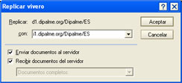

Obviamente, para poder replicar una base de datos es necesario que ésta se encuentre en las dos ubicaciones que se quieren replicar. De manera que la primera vez que queramos replicar, en realidad lo que tendremos que hacer, no es una réplica, sino lo que se denomina nueva réplica, que no debe confundirse nunca con crear una copia de la base de datos. (Pero nunca en el supuesto de replicar entre d1.. e i1 .. ya que al tratarse de servidores la réplica ya existe).

El cuadro de diálogo correspondiente se abre a través de Replicación,. Nueva réplica.
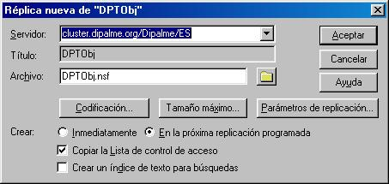

Puesto que estas funciones, y las de los parámetros de réplica, son más propias del Administrador de la base de datos que de los usuarios finales, entendemos que el objetivo queda cubierto con lo visto hasta este momento.

4.2. Bases de Datos Generales.

Casi toda la información que, como hemos visto en el capítulo anterior, nos ofrece el Sistema Web de la Red Provincial Dipalme (www.dipalme.org, www.dipalme.es, www.dipalme.eu, www.almeria.es, www.almeria.eu y demás dominios .es de topónimos municipales y entidades locales adheridas y benficiarios del Convenio Marco); se encuentra en una serie de Bases de Datos Notes/Dómino que son mantenidas directamente por los usuarios de los distintos departamentos y Entidades que generan la información correspondiente.

Para conocer de qué Bases de Datos estamos hablando, empezaremos por las que hemos denominado “Generales”. Se trata de una clasificación, un poco arbitraria, basada en el uso más o menos extensivo de las bases de datos. Es decir analizaremos aquí, las bases de datos que serán utilizadas en la mayoría de los Ayuntamientos y entes adheridos al Convenio Marco, departamentos de Diputación y otros beneficiarios.

TABLÓN DE ANUNCIOS (+ HISTÓRICO):

Se trata de una Bases de Datos, en la que se recoge toda la información que debe exponerse al público por establecerlo así una disposición jurídica. Esta formada por las fichas de todos los anuncios que crean las distintas Entidades (Diputación, Ayuntamiento de Macael, Ayuntamiento de Huércal-Overa, Patronato de la UNED, etc.) y en, su caso, los distintos departamentos dependientes de dichas entidades (Patrimonio y Contratación, Secretaría, Recursos Humanos, etc.).

Obviamente, el sistema de seguridad, controla que la persona (ID notes) que está accediendo, aunque pueda ver todos los anuncios existentes; sólo podrá modificar o crear los anuncios de la procedencia (Entidad, Area, Departamento) en los que esté autorizado a trabajar (procedencia 1, procedencia 2 y procedencia 3). Si sólo está autorizado a trabajar en los anuncios de una procedencia, cuando vaya a crear uno, directamente se le abrirá la ficha correspondiente; pero sí está autorizado a trabajar con anuncios de más de una procedencia, antes de que se le abra la ficha, se le abrirá un cuadro de diálogo para que seleccione la procedencia concreta con la que quiere crear el anuncio.

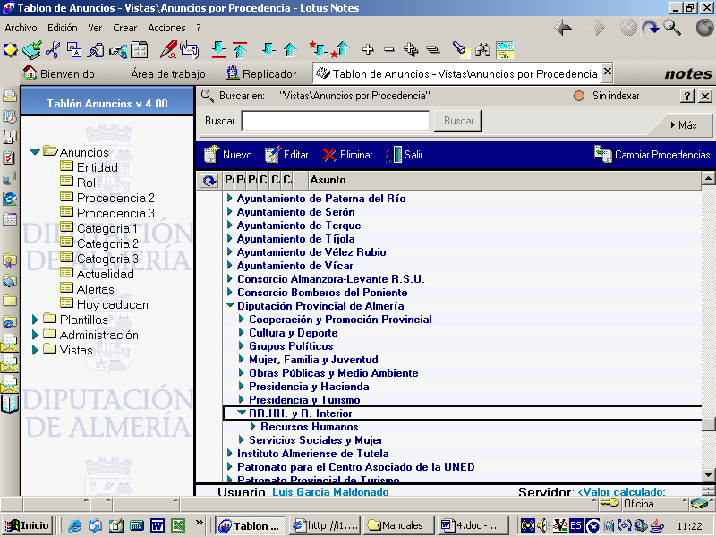
Para poner un anuncio por primera vez, haremos clic en el botón “Crear Anuncio”, de forma que accedamos a la ficha en blanco correspondiente, bien directamente: o previa selección si se está autorizado para trabajar en varios roles, en el correspondiente cuadro de diálogo, del rol de trabajo:
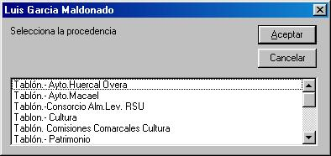

En cambio, si lo que pretendemos es modificar una ficha ya existente, entonces la localizaremos desplegando los niveles que sean necesarios, o utilizando directamente el buscador, y una vez localizada la abriremos en modo edición (bien haciendo doble clic sobre un espacio en blanco de la ficha ya abierta o en el icono de edición, o bien abriéndola haciendo clic en el botón “Editar Anuncio”).

La ficha traerá por defecto información de la procedencia (1, 2 y 3) sin que se pueda alterar (Entidad, Área y Departamento) y cualquier otra que se haya establecido por defecto que si es modificable. Además podremos introducir la siguiente:

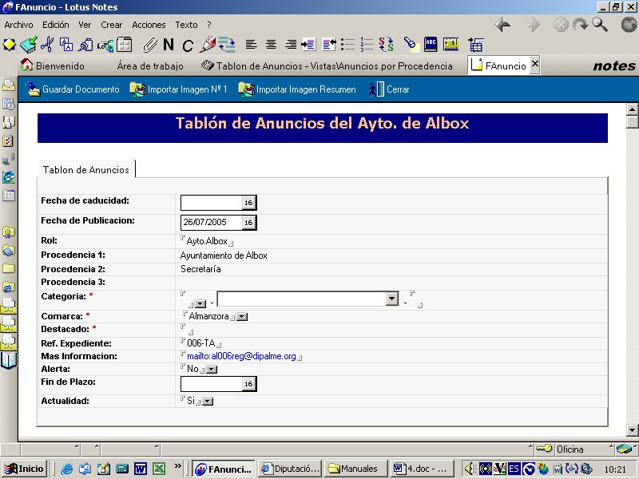
- Fecha de Caducidad. Si se deja en blanco, el anuncio permanecerá indefinidamente visible en Internet. Cuando se ponga una fecha (utilizar para ello el calendario desplegable de la derecha) al día siguiente de la misma el anuncio dejará de ser visible en Internet, pasando a la base de datos de Archivado, permitiendo así, poder certificar los anuncios que en su día estuvieron expuestos en el Tablón Electrónico.
- Fecha de Publicación. Si se deja en blanco no será visible el anuncio.
- Rol. Campo utilizable para poder sacar la información marcada de actualidad. Debe utilizarse el Rol igual que en otras bases de datos y puede pedirse que aparezca el dato por defecto (en el ejemplo sería Ayto.Albox).
- Categoría 1. Debe ponerse siempre y, utilizando para ello, el desplegable correspondiente. (Esta voz es la de clasificación temática general. En caso de precisarse nuevas voces no presentes, se solicitan a lgarciam@dipalme.org o info@dipalme.org ).
- Categoría 2. Depende de la primera, y también debe ponerse utilizando el correspondiente desplegable. (Igual que en el caso anterior, si se necesitan nuevas voces no existentes, se solicitan a lgarciam@dipalme.org o info@dipalme.org ).
- Categoría 3. Esta voz es de texto libre, pero puede ser muy importante, especialmente en aquellos supuestos que se utilice como punto para localizar información y presentarla en un apartado concreto de la página de un departamento o Ayuntamiento. Se puede utilizar el desplegable para que se escriban exactamente igual las palabras en documentos distintos. (es obligatoria tambien)
- Comarca. Necesaria para poder dar la información de los Tablones de Anuncios por zonas geográficas de la provincia. (suele aparecer por defecto la correspondiente al Municipio). Es Obligatoria.
- Destacado: Aquí se escribe el título del anuncio (normalmente todo en mayúsculas), que será el que se verá en Internet, cuando se relacionan los anuncios existentes, para dar noticia de los mismos, sin tener que ver las fichas completas, salvo que así se quiera, haciendo clic sobre estos títulos (también es obligatorio).
- Ref. Expediente. Este campo, puede utilizarse si se quiere, no tanto para dar información, que podría ir en el campo resumen, si no para poder localizar, en determinados casos, la ficha concreta, en base a esta referencia unívoca.
- Más información. Se trata de la dirección de correo electrónico a la que el internauta podrá solicitar más información sobre el anuncio en cuestión. Por defecto puede sacar una dirección asociada al departamento de procedencia del anuncio; pero ésta se puede cambiar en cada ficha si es necesario.
- Alerta. Por defecto aparece Marcado No. Si se pone Si, podrá ponerse en el campo siguiente la fecha de Fin de Plazo de la actuación anunciada (presentación de ofertas, instancias, etc..). Apareciendo así en Internet, en la vista Ultimo Día.
- Fin de Plazo. Aquí pondremos la fecha de fin de plazo si alerta es Si.
- Actualidad. Por defecto tiene Si, pero si se quiere se puede cambiar a No. Con Si, saldrá en las vistas que presentan la Información de Actualidad, tanto del Tablón de Anuncios, como de Fiestas y Eventos, y de Noticias-Teletipo.
- Imagen. Si se quiere, se puede introducir una imagen, utilizando el botón “Importar Imagen Nº 1”. (la imagen aconsejable es la .jpg o .gif, aunque también se pueden utilizar .tif y .bmp no son aconsejables por su peso excesivo). Y conviene exportarla al tamaño en que desea visualizarse, pues aunque una vez importada la imagen, se puede, en su caso, reducirla de tamaño arrastrando con el ratón la marca del vértice inferior derecho; no conviene hacerlo así ya que no es fiable y el peso de la imagen sigue siendo el de la inicial. Esta imagen se visualizará, en su caso a la derecha de los datos de Procedencia. IMPORTANTE: Una vez visible la imagen, se le debe poner una etiqueta en el campo titulo de la pestaña html en propiedades de la imagen. Para que cumpla las normas de Accesibilidad la página.
- Resumen. Es la parte principal del texto del anuncio. Se trata de un campo de texto enriquecido, por lo que podremos utilizar, tipos de letra diferentes, colores, tablas, gráficos, etc. (el gráfico se puede insertar con la función de copiar y pegar si viene del copiada del entorno notes, o utilizando el botón “Insertar Imagen Resumen” o con Insertar.-Imagen.-Desde Archivo). Si la información del anuncio es muy extensa, aquí podremos limitarnos a escribir un resumen con lo más destacado, y después remitirnos a los correspondientes ficheros anexos. Pues en el campo de Texto enriquecido también podremos anexar tantos ficheros electrónicos como necesitemos, independientemente del formato que tengan. (Se recomienda ponerlos en formatos legibles por la generalidad de los internautas: .pdf, .doc, etc.). Para insertar un fichero, bastará con que, cuando tengamos el cursor en sitio adecuado, hagamos clic, en el icono de anexar (un clip).

Podremos utilizar las Plantillas en el campo de texto enriquecido “Resumen”. De esta forma iremos más rápido en la introducción de anuncios, pues podremos tener una colección de modelos tipo, con la tabla colores, estilo, etc.. de forma que sólo tendremos que cambiar los datos variables.

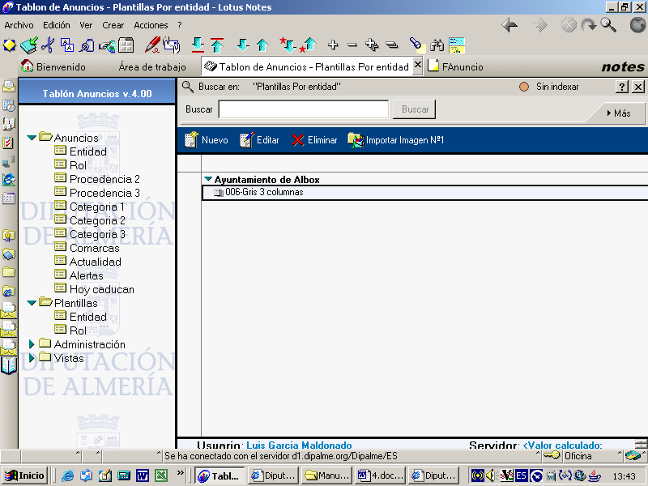

Para crear plantillas, accederemos por la vista Plantillas, y en Entidad o Rol, activaremos el botón Nuevo. O si lo que deseamos es modificar una existente, bastará con editar el documento correspondiente, modificarlo y volverlo a grabar.

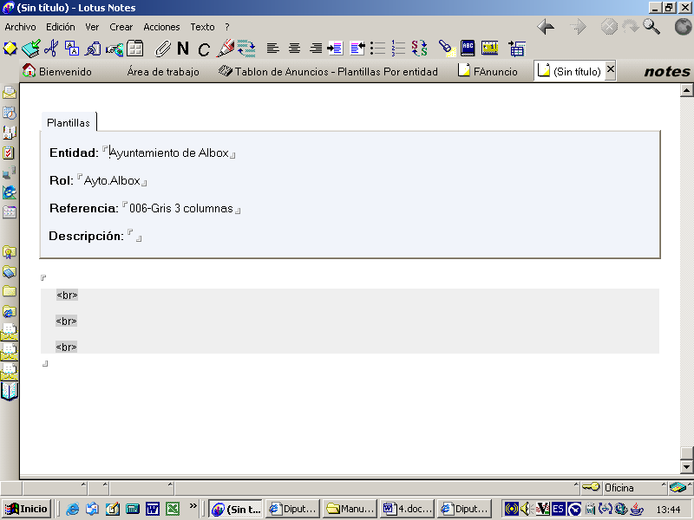

ENLACES DE INTERÉS:

Se trata de una base de datos, en la que Entidades y/o Departamentos, pueden recomendar enlaces de páginas de la Red, normalmente por estar relacionados con los mismos o ser de interés para el Municipio o Ente Local.

Obviamente, los que recomiendan enlaces, se hacen responsables de vigilar que los mismos sigan siendo efectivos, y de darlos de baja cuando corresponda; y solamente los autorizados (ID) a introducir enlaces en la entidad y rol correspondiente podrán hacerlo.

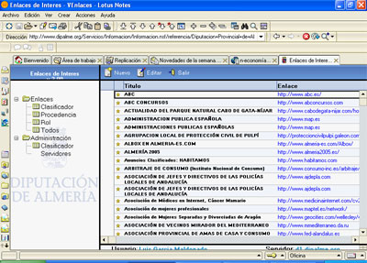

El enlace se podrá llamar, utilizando la técnica general de url parametrizable, desde la página del ente u órgano.

Para poner recomendar un enlace por primera vez, haremos clic en el botón “Nuevo Documento”, de forma que accedamos a la ficha en blanco correspondiente, bien directamente, o previa selección en el correspondiente cuadro de diálogo, como ya vimos al referirnos al Tablón de Anuncios.

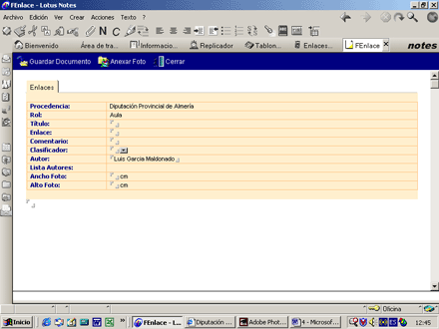

En cambio, si lo que pretendemos es modificar una ficha ya existente, entonces la localizaremos desplegando los niveles que sean necesarios, o utilizando directamente el buscador, y una vez localizada la abriremos en modo edición (bien haciendo doble clic sobre un espacio en blanco de la ficha ya abierta o en el icono de edición, o bien abriéndola haciendo clic en el botón “Editar documento”).

La Procedencia y el Rol, saldrán por defecto, en función de aquella en la que vayamos a trabajar, así como el autor de la correspondiente ficha. Pero tendremos que introducir la siguiente información:
- Título. Normalmente escrito todo con mayúsculas, destaca la página recomendada.
- Enlace. Es la dirección http:// completa que nos lleva al enlace en cuestión.
- Comentario. Debe utilizarse para hacer un breve comentario de lo mas destacado que el internauta podrá encontrar en la página recomendada.
- Clasificador. Utilizando el correspondiente desplegable se introducirá el término más adecuado para clasificar genéricamente el enlace recomendado (Puede ser muy útil sí luego se pretende recomendar temáticamente). Obviamente, si no existe el clasificador adecuado, puede solicitarse a lgarciam@dipalme.org o info@dipalme.org)
- Imagen. En el último campo debajo de la lista de autores se puede poner una imagen de la pantalla recomendada (ojo poner pequeña – 3cm de ancho- pues no saldrá más grande y solo haría más difícil la descarga).
- Ancho Foto y Alto Foto. Utilizar para que la foto cuando se reduzca mantenga las proporciones (normalmente si se han capturado las pantallas del enlace y reducida de tamaño con Photosop serán 8 x 6).

GALERÍA DE FOTOS:
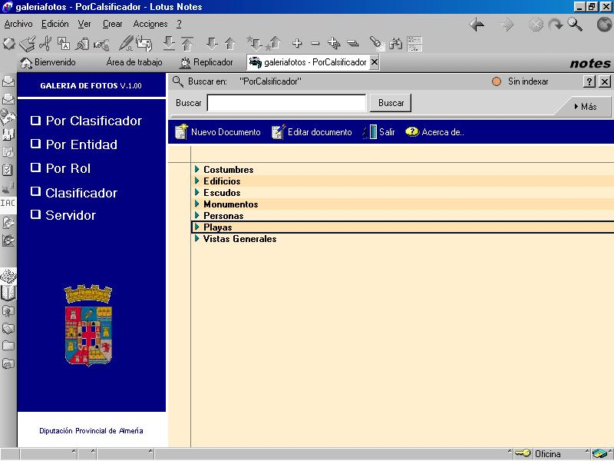

Se trata de una base de datos, en la que Entidades y/o Departamentos, pueden ofrecer imágenes (preferible formato .jpg o .gif), normalmente por estar relacionadas con los mismos o ser de interés para el Municipio.

Obviamente, solamente los autorizados (ID) a introducir imágenes en la entidad y rol correspondiente podrán hacerlo.

La imagen se podrá llamar, utilizando la técnica general de url parametrizable, desde la página del ente u órgano.

Para introducir una imagen por primera vez, haremos clic en el botón “Nuevo Documento”, de forma que accedamos a la ficha en blanco correspondiente, bien directamente, o previa selección en el correspondiente cuadro de diálogo, como ya vimos al referirnos al Tablón de Anuncios.

En cambio, si lo que pretendemos es modificar una ficha ya existente, entonces la localizaremos desplegando los niveles que sean necesarios, o utilizando directamente el buscador, y una vez localizada la abriremos en modo edición (bien haciendo doble clic sobre un espacio en blanco de la ficha ya abierta o en el icono de edición, o bien abriéndola haciendo clic en el botón “Editar documento”).

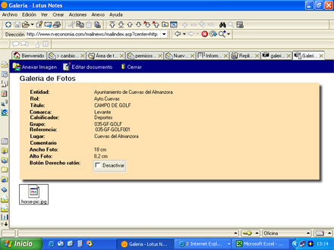

La Procedencia (Entidad) y el Rol, saldrán por defecto, en función de aquella en la que vayamos a trabajar, así como el autor de la correspondiente ficha. Pero tendremos que introducir la siguiente información:
- Título. Normalmente escrito todo con mayúsculas, destaca la imagen archivada.
- Comarca. Suele Salir por defecto, la correspondiente al Municipio.
- Clasificador. Utilizando el correspondiente desplegable se introducirá el término más adecuado para clasificar genéricamente la imagen (Puede ser muy útil sí luego se pretende presentarlas temáticamente). Obviamente, si no existe el clasificador adecuado, puede solicitarse a lgarciam@dipalme.org o info@dipalme.org.
- Grupo. Permite agrupar varias imágenes formando grupo.
- Referencia. Puede utilizarse para identificar unívocamente la imagen.
- Lugar. Puede servir para clasificar las imágenes por el lugar en el que se tomaron.
- Comentario. Debe utilizarse para hacer un breve comentario sobre la imagen en cuestión a modo de ficha de la misma.
- Ancho Foto. En cm. y Alto Foto. En cm. Con estas dos medidas, el sistema podrá guardar la proporción de la imagen si tiene que presentarlas en tamaño reducido.
- Botón Derecho Ratón. Si se marca desactivar, no se podrá usar este botón cuando se esté consultando la imagen por internet.
- Fichero de la Foto. Con el cursor situado en este campo (campo sin título al final de la ficha), haremos clic en el botón “Anexar Imagen”, lo que nos permitirá guardar en esta ficha el fichero de la imagen correspondiente. (IMPORTANTE: El tamaño y resolución de la imagen a guardar deberá estar adaptada al medio: pantalla en la que se visualizará. 72 pixes de resolución y 500 o 400 suele ser tamaño suficiente. Por lo que debe tratarse la imagen previamente con un programa tipo Photosop o equivalente).

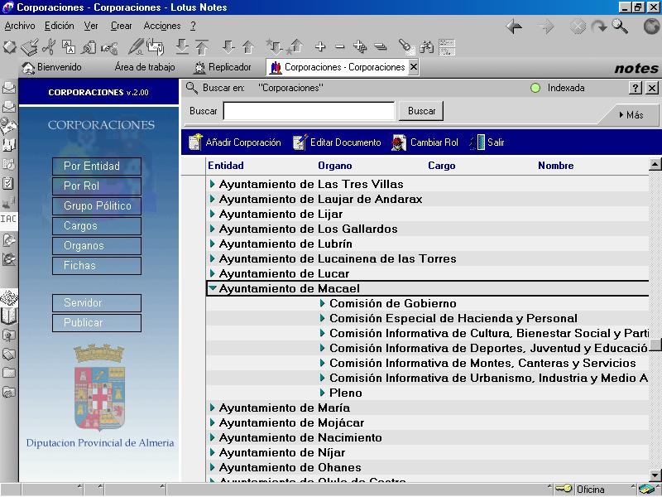
CORPORACIONES:

Esta base de datos, se utiliza para guardar la información de los componentes políticos de los órganos de las Entidades Locales. Para ello se estructura en tres vistas, diferentes: Órganos, Fichas personales y Órganos Institucionales (Corporaciones). Además utiliza una información general a nivel provincial: Grupos Políticos y Cargos, que, en el caso de necesitar algún dato no presente, podrá solicitarse como siempre a lgarciam@dipalme.org o info@dipalme.org

Obviamente, en todos los casos, solamente los autorizados (ID) a trabajar en la entidad y rol correspondiente podrán hacerlo; pero, lo primero que habrá que seleccionar es lo que se desea dar de alta haciendo clic sobre el correspondiente botón de la columna de la izquierda. (Por Entidad, Por Rol, Organos o Fichas). Si bien, para poder dar de alta un componente de un órgano, previamente deberá existir el órgano y la Ficha del concejal de que se trate.

La creación de nuevas fichas y su modificación se hará como de costumbre, si bien aquí los botones se denominan. “Crear Organo”, “Nueva Ficha” y “Añadir Corporación”.

En todos los casos, la Procedencia y el Rol, saldrán por defecto, en función de aquella en la que vayamos a trabajar, así como el autor de la correspondiente ficha. Solicitando la siguiente información:

Para Órganos:
- Órgano. Nombre del Órgano correspondiente.
- Observaciones. Puede introducirse un pequeño comentario sobre las funciones y régimen de funcionamiento del órgano, que servirá para dar información a los internautas que lo consulten (Pleno, Comisión de Gobierno, etc.).

Para Fichas:

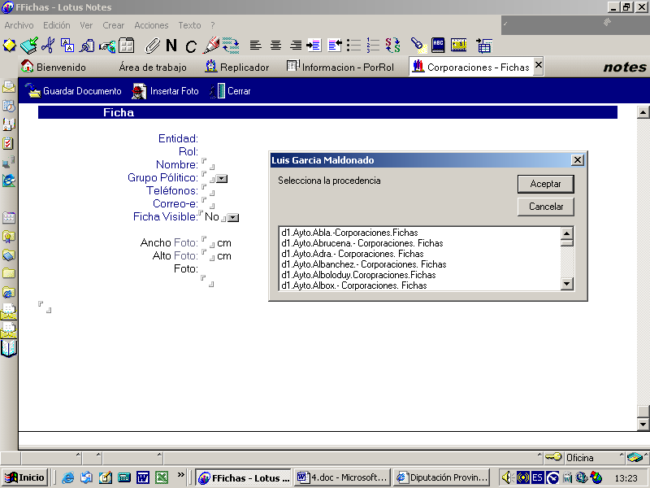

- Nombre. El nombre del Concejal correspondiente.
- Grupo Político. Al que pertenece el concejal o miembro del órgano. (Se introducirá utilizando el desplegable y seleccionándolo. En el supuesto de que no exista, se puede solicitar el alta a info@dipalme.org).
- Teléfonos. Si se quiere informar de los números con los que se puede contactar con el concejal o miembro del órgano.
- Correo-e. Si se tiene y se quiere informar del mismo.
- Largo Foto. En cm. y Alto Foto. (En cm, pixes, etc..). Esta medidas servirán para guardar la proporción, en el supuesto de que ésta tenga que presentarse en algún sitio reducida.
- Foto. Con el cursor situado en este campo, activaremos el botón “Insertar Foto”, para guardar aquí el correspondiente fichero (preferible .jpg y de tamaño no mucho mayor a como se visualizará).
- Ficha Visible. Si o No según que se quiera hacer visible o no el campo de texto enriquecido que hay al final, donde puede introducirse el currículo del Concejal.

Para Corporaciones:
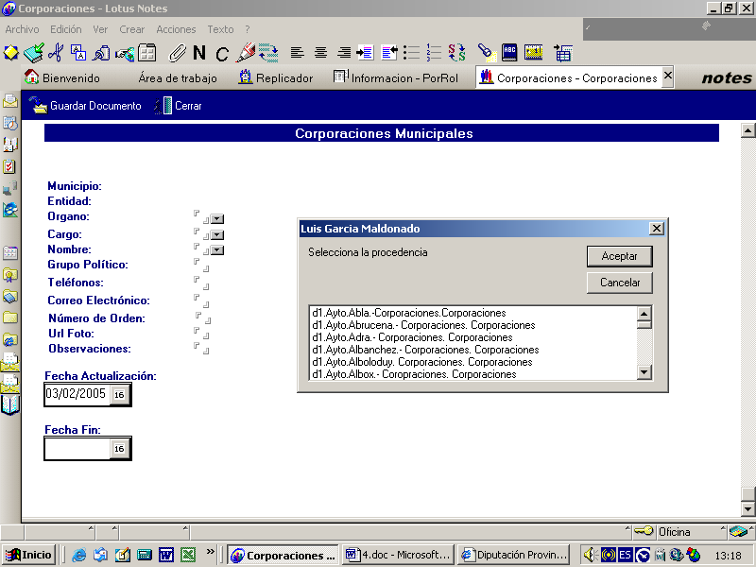

- Órgano. Se seleccionará, de entre los dados de alta, con el correspondiente desplegable.
- Cargo. También se debe seleccionar con el correspondiente desplegable. En este caso la tabla la mantiene lgarciam@dipalme.org
- Nombre. Se seleccionará, de entre los dados de alta, con el correspondiente desplegable.
- Número de Orden. Se utiliza para poder visualizar los componentes de un órgano en un orden determinado (primero el presidente, etc.)
- El Grupo Político, Teléfonos, Correo Electrónico, Url foto y Observaciones, se pondrán solos, en función de cuando se haga la ficha, y de los correspondientes datos asociados al nombre seleccionado. Pero para que esto sea así, hay que hacer clic siempre en el botón “Guardar Documento”.
- Fecha Actualización. Aquí debe ponerse la fecha de la toma de posesión en el cargo.
- Fecha Fin. Se rellenará cuando se sepa el día del cese, con lo que por la noche automáticamente pasará al histórico. (Si se trata de un concejal que renueva su cargo en la nueva corporación, antes de que se borre copiar la ficha y el trabajo será mas sencillo, a la vez que en el histórico iremos dejando rastro de todos los concejales que han ejercido su cargo en la entidad).

MODIFICACIÓN DE MIEMBROS DE CORPORACIONES:

La base de datos de Corporaciones tiene asociado un histórico que nos permitirá tener información de todos los órganos y miembros que han existido en nuestra Corporación, desde que utilicemos esta base de datos. Para ello, cuando se produzcan cambios no debemos borrar nada sino utilizar el pase al histórico. En concreto tendremos que tener presente las siguientes normas:

1.- NO DAR DE BAJA NINGUNA FICHA CON DATOS DE CONCEJALES O MIEMBROS DE ÓRGANOS. Las fichas se irán acumulando según vayan dándose de alta nuevos miembros. Obviamente, si podremos actualizar los datos asociados de contacto, currículo, foto, etc..

2.- EDITAR EN CORPORACIONES, LA PERSONA QUE SERÁ BAJA Y PONERLE FECHA FIN.
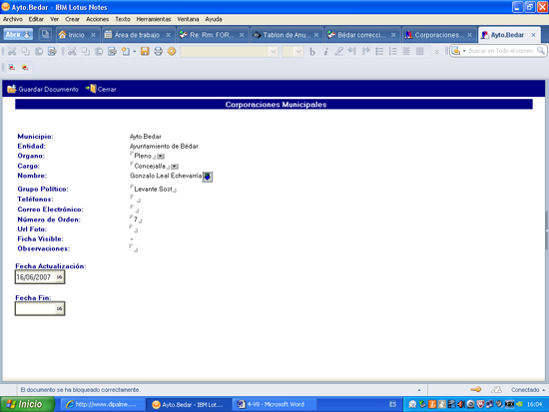
La fecha fin será la del último día que ocupa el puesto de miembro del correspondiente órgano. De esta manera el sistema se encargará de quitar este documento de la base de datos y pasarlo al histórico, donde siempre podremos consultar que esta persona ocupó un puesto en ese órgano desde la Fecha de Actualización hasta la Fecha Fin. Es por ello que, incluso cuando cambia el cargo que ocupa en el órgano, es mejor pasar a fecha fin la ficha con el cargo cesante y abrir nueva ficha con el nuevo cargo, de esta manera el histórico mantendrá toda la información.

3.- DAR DE ALTA EL NUEVO MIEMBRO. Para ello utilizaremos el botón Y añadiremos el nuevo miembro al órgano de que se trate, poniendo el cargo y demás datos según corresponda. Obviamente, si la persona que vamos a poner es nueva, previamente tendremos que haber creado la correspondiente Ficha. Y en el campo Fecha Actualización pondremos la correspondiente a la toma de posesión o al inicio de los nuevos cambios de cargo, etc…

ORGANIZACIÓN Y SERVICIOS:

Esta es la base de datos con más potencial, ya que permitirá introducir, no sólo la organización administrativa del Ente, y su Carta de Servicios, sino servir de guía para poner en marcha experiencias de Teleadministración.
El acceso, se hará de forma similar a como ya hemos reiterado en otras bases de datos. Sólo tendrá acceso de mantenimiento el usuario (ID) autorizado a la respectiva Entidad.
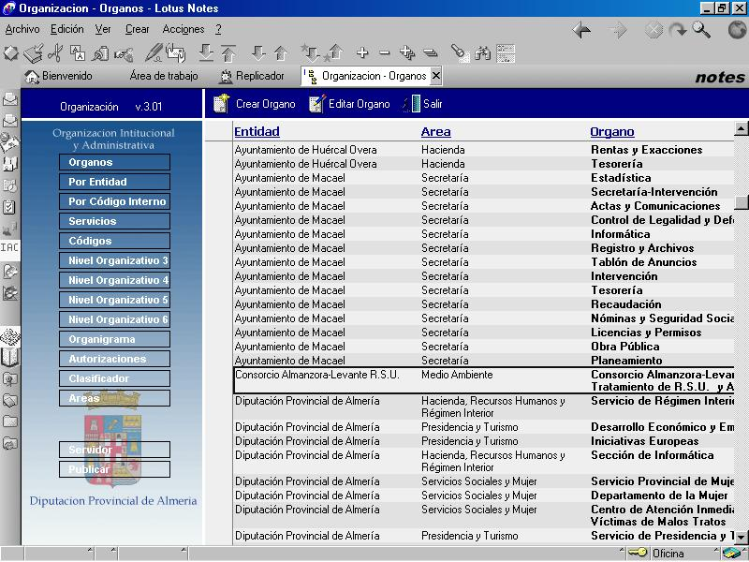

En este caso, también estamos ante una base de datos compleja, pues sirve para guardar información de los órganos y de los servicios que prestan; pero utiliza varias vistas auxiliares (Áreas, Códigos, Entidades).

Órganos: entendemos por tal, cualquier grupo de trabajo que se quiera diferenciar. El sistema nos permitirá organizar jerárquicamente los grupos de trabajo en 6 niveles organizativos (teniendo en cuenta que los dos primeros niveles organizativos, siempre corresponderán, respectivamente, a la Entidad y Área a la que pertenezca el órgano).

Si hacemos clic, en el botón “Crear Organo”, accederemos a una ficha en blanco, donde si estamos autorizados a trabajar en una Entidad determinada, nos permitirá introducir la información necesaria que identifica el órgano, y que puede servir para presentar en Internet, la visión de una página web del mismo. Página en la que la información no sólo será la estática que introducimos en este momento, sino también la dinámica que dependerá de la consulta que asociemos, como url, a la imagen principal de la página, y a los enlaces que podamos poner (por ahora un máximo de 12).

El botón “Editar Organo”, nos permite hacer modificaciones en las fichas de los órganos de la entidad en la que estemos autorizados a trabajar.
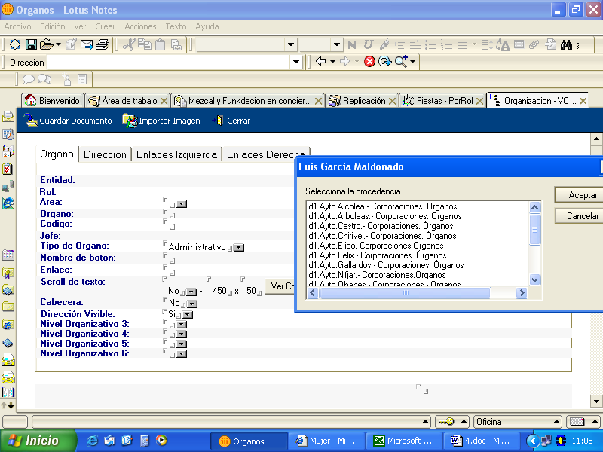
La información que podremos introducir aparece organizada en pestañas. Así en la primera Organo, será:
- Entidad. Aparece por defecto en función de los permisos que se tengan.
- Rol. Este campo junto con el anterior se utiliza para el sistema de seguridad.
- Área. (Segundo campo sin nombre con marca de desplegable). Tendrá que seleccionarse del correspondiente desplegable.
- Órgano. Aquí se introduce el nombre del órgano del que estamos creando la ficha (tercer campo sin nombre situado a la izquierda debajo de los campos de Entidad y Área).
- Código. Este campo permite introducir un código del órgano al que se asociarán después, los servicios, de forma que si en el futuro cambia el nombre del órgano, no tengamos que tocar, para nada los servicios ya creados.
- Jefe. Este campo se utiliza para introducir un nombre o varios, sin más, o precedidos del cargo (ejemplo: Jefe del Servicio: Fulanito de tal).
- Tipo de Órgano. Seleccionaremos con el desplegable el tipo de órgano que estemos dando de alta: Administrativo, Políticos, Especiales u Otros.
- Nombre de Botón. Si se quiere activar un enlace de botón
- Enlace. Aquí la dirección http// del botón.
- Scroll de Texto. Si o No. Poner en caso de introducir en observaciones el texto que se hace visible al pulsar el botón Ver Código y marcarlo como texto html para conseguir el efecto de una ventana de teletipo en la que correran las noticias de la misma entidad y rol. Y puede cambiarse el tamaño por defecto 450 x 50.
- Cabecera. Si o No. Poner No si solo se quiere que salga el campo de Texto Enriquecido y no los datos de Jefe dirección e imagen.
- Dirección Visible. Si o No. Poner No si no se quiere que los datos de dirección estén visibles, pues se prefiere ponerlos en el campo de texto enriquecido.
- Nivel Organizativo 3, 4, 5 y 6. Estos campos se utilizan para ubicar jerárquicamente el órgano que estamos dando de alta respecto de otros que ya existan en el nivel correspondiente. Por eso sólo se podrán introducir nombres utilizando el correspondiente desplegable.
- Imagen principal. El campo sin nombre que aparece al final a la derecha del campo Jefe. Se puede utilizar, haciendo clic en el botón “Importar Imagen”, para poner una imagen (.jpg, o .gif) como decoración de la ficha (No interesa que sea muy grande, ya que la presentación en Internet, será a la derecha de la pantalla, a la misma altura que los datos del órgano y su ubicación).
- Observación. Ese campo al final de todos y sin nombre, es de texto enriquecido, por lo que podremos utilizarlo para dar información general sobre la función del órgano, sus recursos, etc. con posibilidad de utilizar tablas, gráficos, tipos de letra, colores, etc. En definitiva, permitirá hacer la página de presentación correspondiente. Conviene tener en cuenta que aunque puede insertar imágenes con copiar y pegar, el resultado final visible en Internet, puede ser deficiente según el origen de la imagen, por lo que se recomienda mejor importarla (Archivo.- Importar).
En la pestaña Dirección:
- Ubicación. Aquí escribiremos la dirección postal completa en la que tiene su sede el órgano (mejor formateada en varias líneas).
- Teléfonos. Pondremos el o los teléfonos del órgano.
- Fax. Pondremos el número de Fax del órgano.
- E-Mail. Aquí se pone la dirección de correo electrónico del departamento, precedida del comando mailto: para facilitar a los internautas el que puedan contactar con nosotros (ejemplo: mailto:lgarciam@dipalme.org)
En las pestañas:
- Enlaces Izquierda (Titulo y URL asociada).
- Enlaces Derecha (Título y URL asociada). El título, hace referencia al nombre que aparecerá para el enlace; mientras que en el campo URL pondremos la correspondiente a este enlace. Más adelante, estudiaremos con detenimiento las URL parametrizables; aunque, obviamente se puede poner cualquier url.

Pero es preferible poner los enlaces más estéticamente en el campo de Texto Enriquecido.

SERVICIOS:

Entendemos por tal, cualquier procedimiento administrativo o actividad material que se quiera ofrecer a algún tipo de usuarios. De manera que crearemos una ficha, por cada uno de ellos, en la que especificaremos toda la información del mismo: en que consiste, quienes pueden demandarlo, en qué condiciones de forma, plazo, tarifas, etc. Así como la posibilidad de enlazar con formularios (anexos) u otras páginas que nos permitan no sólo informar de los servicios sino ofrecerlos telemáticamente 24 horas / 7 días a la semana.

Si, seleccionamos el órgano que presta el servicio y hacemos clic, en el botón “Agregar Servicio”, accederemos a una ficha en blanco, donde si estamos autorizados a trabajar en una Entidad y Rol determinado, nos permitirá introducir la información del correspondiente servicio.

Si lo que queremos es modificar la ficha de un servicio ya existente, tendremos que habilitar la vista de servicios, haciendo clic en el botón “Servicios” de la columna derecha de la pantalla; de forma que visualicemos los códigos de los órganos existentes, con posibilidad de desplegar los servicios asociados a ellos.

Seleccionando un servicio concreto, si hacemos clic en el botón “Editar Servicio”, nos permite hacer modificaciones en la ficha correspondiente, siempre que se trate de una entidad en la que estemos autorizados a trabajar.

La información que en estos momentos, podremos asociar a un servicio determinado, será la que veremos a continuación. (No obstante, dado que, como venimos reiterando, esta base de datos será esencial para el desarrollo futuro del concepto de Teleadministración, conforme vaya siendo necesario se irán añadiendo campos nuevos, tales como, control de firma electrónica, protocolo de pago seguro, en su caso, etc.).
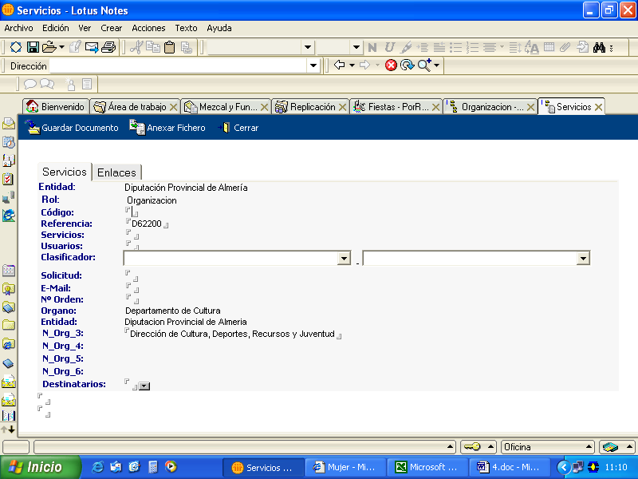

En la pestaña servicios:
- Entidad y Rol, que aparecen rellenos en función del órgano que lo presta.
- Código. Del órgano encargado de la tramitación del servicio.
- Referencia. Unívoca del Servicio, para poder invocarlo directamente (puede ser conveniente que vaya precedida del código del órgano).
- Servicio. Aquí se debe introducir la denominación del servicio, para poder identificarlo en las vistas desplegables.
- Usuarios. Este campo permite introducir un resumen de los posibles destinatarios del servicio.
- Clasificador 1 y 2. En estos desplegables seleccionaremos el correspondiente clasificador de nivel 1 y de nivel 2, para que los servicios, se puedan presentar después ordenados temáticamente. (Si hacen falta nuevos clasificadores, se pueden solicitar a lgarciam@dipalme.org o info@dipalme.org).
- Solicitud. Aquí podemos repetir (puede usarse copiar y pegar) la información básica de la solicitud, de forma que con esta información , junto con la del campo usuarios, podremos presentar una vista en formato listado de los servicios con tres columnas (servicio, usuarios y solicitud), sin perjuicio de poder ver después la información completa del campo de texto enriquecido.
- E-Mail. Aquí se pone la dirección de correo electrónico donde podrá solicitarse información complementaria sobre el servicio, precedida del comando mailto: para facilitar a los internautas el que puedan contactar con nosotros (ejemplo: mailto:lgarciam@dipalme.org)
- Nº Orden. Si se utiliza este campo, el número que introduzcamos servirá para ordenar los servicios de un órgano en base al mismo; aunque recomendamos la ordenación temática que será más amigable para los usuarios finales a los que van dirigidos.
- Destinatarios. Es importante seleccionar el tipo de destinatario para que, cuando se presenten todos los servicios relacionados pueda hacerse distinguiendo el perfil de destinatario: Administradores o Particulares.
- Contenido. Este campo sin nombre al final, de texto enriquecido, permite editar la ficha completa del servicio, utilizando tablas, tipos de letras, colores y si es necesario gráficos.
- Anexos. Cuando así se requiera, en este campo al final, se pueden anexar ficheros en cualquier formato (preferible un formato generalmente admitido: .pdf, .doc, .txt) que contengan información extensa sobre el servicio que estamos ofreciendo; o modelos de solicitudes a utilizar, para evitar que tengan que desplazarse para solicitar los correspondientes impresos, etc. (Si bien los impresos y formularios es mejor guardarlos en la BD de Anexos e invocarlos dentro del texto enriquecido en el campo Contenido.

En la Pestaña de Enlaces:
- Enlaces Izquierda (Titulo y URL asociada).
- Enlaces Derecha (Título y URL asociada). El título, hace referencia al nombre que aparecerá para el enlace; mientras que en el campo URL pondremos la correspondiente a este enlace. Más adelante, estudiaremos con detenimiento las URL parametrizables; aunque, obviamente se puede poner cualquier url.

ACTIVIDADES (DIRECTORIO PROVINCIAL):

Esta es la base de datos que, partiendo de la información del IAE más las fichas de las organizaciones sin fines de lucro del Municipio que añadamos, permitirá ofrecer en la página del Ayuntamiento una guía de todas las empresas, profesionales y organizaciones del Municipio, convirtiendo a está página en un verdadero portal territorial topónimo.es.

La base de datos además se ha preparado, con un sistema de permisos diferenciados por pestañas que permite utilizar la Guía de Actividades, para controlar determinados aspectos: Relacionados con el Turismo, con el Sistema de Arbitraje Voluntario, o la Mujer (El sistema puede ampliarse a petición razonada).

El acceso, se hará de forma similar a como ya hemos reiterado en otras bases de datos. Sólo tendrá acceso de mantenimiento el usuario (ID) autorizado a la respectiva Entidad y rol, más control de pestaña correspondiente.

La información que tendremos que introducir en un “Nuevo Documento” o modificar mediante “Editar Documento”, la veremos a continuación. No obstante el mantenimiento de este fichero, sufrirá modificación pues se está preparando un sistema para poder actualizarlo con la información del censo del IAE, si bien respetando información añadida de dirección, correo electrónico, pagina web, etc.

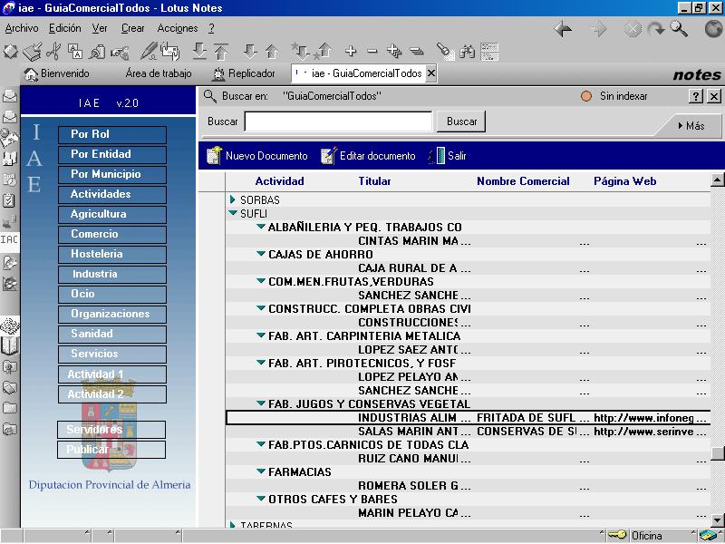

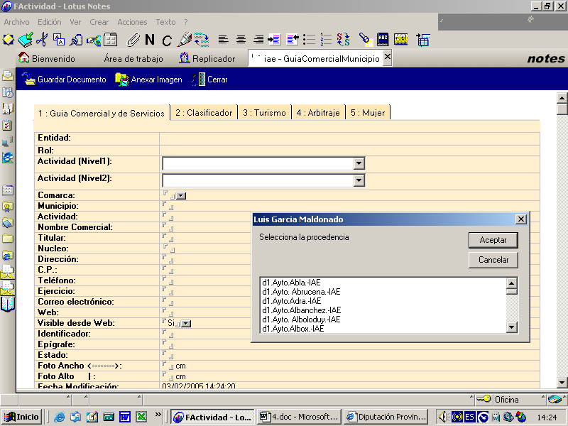

Rol y Entidad, saldrán por defecto en función de la Entidad en la que vayamos a trabajar, previa selección en su caso, en la correspondiente ventana previa.

En la pestaña 1. Guía Comercial y de Servicios. (Su mantenimiento está reservado a usuarios del Municipio y del SPGTR de forma indirecta).
- Actividad (nivel 1) y Actividad (nivel 2). Utilizando el desplegable podremos clasificar la ficha según los niveles y subniveles amigables, que equivalgan a la actividad más críptica del epígrafe correspondiente del IAE (Sí faltan clasificaciones, solicitarlas a lgarciam@dipalme.org o info@dipalme.org)
- Comarca. Seleccionar la Comarca a la que pertenece el Municipio (Puede Salir ya por defecto).
- Municipio. Aquí se debe escribir el nombre del Municipio exactamente igual que esté en las demás fichas del mismo, pues si se hace diferente, no aparecerá la ficha junto a las demás (Puede Salir ya escrito).
- Actividad. Se trata del nombre de la actividad según el epígrafe correspondiente de I.A.E. (suele venir escrito todo con mayúsculas)
- Nombre Comercial. (o marca principal de la empresa. Este es el campo por el que se presentará esta empresa en las vistas)
- Titular. De la actividad (persona física o jurídica)
- Núcleo. Donde se ubica la dirección, del Municipio.
- Dirección. Completa, sin código Postal ni Municipio.
- C.P. Código Postal
- Teléfono. o teléfonos (ej: Telf: xxxxxxxxx Fax: xxxxxxxxx Mov.: xxxxxxxxx ).
- Ejercicio. último ejercicio en alta en el IAE. O año en el que se da de alta la actividad sin fin de lucro o se actualiza.
- Correo Electrónico. De la empresa o titular de la actividad. (no es necesario ponerle mailto:, ya que el sistema lo pone automáticamente.
- Web. Si tiene página web, aquí pondremos el enlace completo (ejemplo. http://www.dipalme.org)
- Visible desde Web. Aquí habrá que elegir del desplegable Si o No, según se quiera que la ficha sea visible en Internet, o no (hará que poner No, cuando el titular de la actividad no desea aparecer en Internet).
- Identificador. Este es el número fijo del correspondiente recibo del IAE.
- Epígrafe. Código del epígrafe del IAE.
- Estado. Es un campo de uso interno por los programas de mantenimiento partiendo de los datos del IAE.
- Foto Ancho y Foto Alto. Son dos campos que sirven para sacar las imágenes o logotipos que se añadan, con el tamaño proporcionado, cuando éste se cambia en la presentación.
- Fecha Modificación y Fecha Creación. Son muy importante para la gestión partiendo de los datos del IAE. La pone el sistema cuando grabamos la modificación.
- Campo de Imagen. Se encuentra al final a la derecha sin nombre. Si la anexamos en formato fichero .jpg, .gif y adecuada en tamaño a la visualización.
- Observaciones. Es el campo final, de texto enriquecido, donde podremos poner una frase publicitaria de la empresa y actividad de que se trate incluso acompañada con pequeños iconos (caso de pictogramas servicios hostelería).

En la pestaña 2. Clasificador: (normalmente reservada para los Ayuntamientos. Se está utilizando para organizar la información de interés turístico con un mayor grado de detalle).
- Clasificador. Se trata de un tercer campo de clasificación independiente, al que accedemos por la pestaña, y que podrá utilizarse para presentar la información con otros criterios (Barriadas, etc..).
- Clasificador B. Es un clasificador funcional diferente del principal de actividad nivel 1..
- Sub-Clasificador B. Es un clasificador funcional dependiente del anterior, pero diferente de la actividad nivel 2.
- Alerta. Escoger la que corresponda, en su caso (Cerrado, Vacaciones, ..). Si se necesitan nuevas, pedir a info@dipalme.org
- Fecha Fin de Alerta. Poner para que cuando venza se borre la alerta antes puesta.

En la pestaña 3. Turismo: (reservada al Patronato Provincial de Turismo)
Encontramos un campo múltiple, donde cada una de sus posiciones podrá estar marcada o no, significando según la posición una u otra cosa:

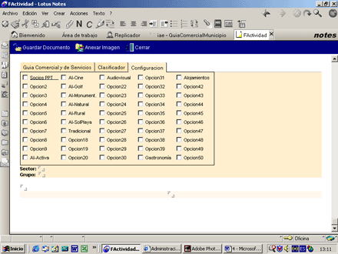

- Socios PPT
- Posiciones 2-9. (Libres)
- Al-Activa
- Al-Cine
- Al- Golf
- Al-Monumental
- Al-Natural
- Al-Rural
- Al-SolPlaya
- Tradicional
- Opciones 18-20 . (Libres)
- Audiovisual
- Opciones 22-39. (Libres)
- Gastronomía
- Alojamientos
- Opciones 42-50 . (Libres)
- Sector y Grupo Son dos campos que utiliza el Patronato Provincial de Turismo para clasificar sus socios.

En la pestaña 4. Arbitraje: (Reservada al Sistema Arbitral de Consumo)
- Arbitraje de Consumo. Si marcamos con SI, significa que está adherida al sistema arbitral de Consumo y así saldrá en las consultas.

En la pestaña 5. Mujer: (Reservada al Servicio Provincial de Mujeres).
- Mujer. Marcando Si indica que la empresa es de Mujeres emprendedoras.
- Consejo Sectorial: Marcando Si, significa que la organización pertenece al Consejo Sectorial de Mujeres de Almería.

OFERTAS:

Se trata de una base de datos, asociada a la de Actividades, donde se pueden almacenar los documentos en formato binario (.pdf, .doc, etc..) que, con ofertas concretas, remitan las empresas inscritas en la base de datos de Actividades.

Las ofertas así recibidas, se almacenan asociadas a uno o varios clasificadores según de que se traten, así como a una fecha de caducidad (fecha en la que la oferta en cuestión dejará de tener efecto). Lo que posibilita dar información de las ofertas por clasificador y a nivel provincial o local, así como informar en la ficha de actividades de cada empresa las ofertas que haya de la misma.
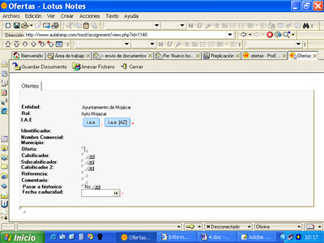
La información que se almacena en esta base de datos ubicada en d1.dipalme.org/Servicios/IAE es:
- Entidad y Rol. Son los campos de seguridad que permiten controlar quien guarda la información.
- Identificador. Seleccionar el identificador de la ficha de procedencia de la oferta, de las existentes en Actividades (IAE). Es condición indispensable para poder publicitar ofertas el tener ficha en IAE la empresa que las oferte, pues la publicidad debe basarse en un compromiso cierto del sujeto que representa a la empresa debidamente censada. Para ello, utilizaremos:
- el botón que nos permite consultar todas las empresas del Municipio ordenadas por número fijo del IAE.
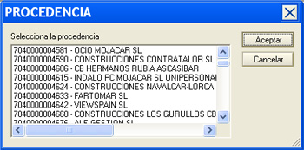

- O, el botón que nos permite consultar las mismas empresas, pero ordenadas alfabéticamente.
- Por uno u otro camino, una vez seleccionada la empresa que hace la oferta y aceptada, el Nombre Comercial y Municipio, se rellenarán directamente con los datos correspondientes al identificador seleccionado.
- Oferta. Aquí, se describe de forma resumida la oferta en cuestión. (Por ej.: ALOJAMIENTO HOTEL PUNTAZO*** INVIERNO-PRIMAVERA 2007-08 )
- Clasificador. Del cuadro de diálogo que se despliega, podremos seleccionar tantos clasificadores como sean de aplicación (Es muy importante hacer bien la selección pues después las ofertas se suelen presentar en Internet ordenadas por estos clasificadores). Si se necesitara alguno nuevo solicitar a info@dipalme.org
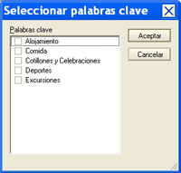
- Subclasificador. No es obligatorio, pero si se quiere, seleccionar del desplegable tantos como sean de aplicación (Observese que la lista de subclasificadores estará en función de los clasificadores previamente seleccionados, pues si no se hubiere seleccionado ninguno esta lista saldrá en blanco). Si se necesitaran nuevos pueden solicitarse a info@dipalme.org, si bien en este caso, pueden añadirse directamente, escribiendo en el campo: Nueva Palabra Clave, del cuadro de diálogo.
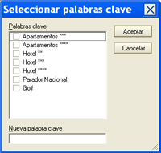
- Clasificador 2. Campo no obligatorio, que nos da otra posibilidad más para organizar las ofertas. Si se necesitaran nuevos pueden solicitarse a info@dipalme.org. También se seleccionan del correspondiente cuadro de diálogo.
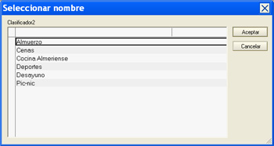
- Referencia. Campo no obligatorio que permite identificar de forma unívoca la oferta que se esté guardando. Debe comenzar por el código de la Entidad correspondiente (Ej.: 064-OF-….)
- Comentario. Campo no obligatorio para destacar brevemente el contenido de la oferta. Permitiendo dar información complementaria al texto puesto en el campo oferta, sin necesidad de que quien consulta la web tenga que abrir el fichero binario de la oferta.
- Pasar a Histórico. Por defecto sale No, pero si se desea seleccionando Si, cuando la oferta caduque no se borrará sino que pasará al histórico.
- Fecha Caducidad. Debe seleccionarse la fecha hasta, la que tendrá vigencia la oferta. Finalizada la misma se borrará o pasará al histórico según se haya decidido en el campo anterior.
- Anexo Oferta. En el campo final sin etiqueta se anexará el fichero .pdf, .doc, etc. recibido con la oferta y que se abrirá si alguien consulta la misma a través de la web. Para lo que podemos utilizar el botón
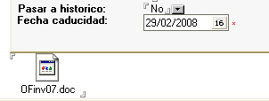

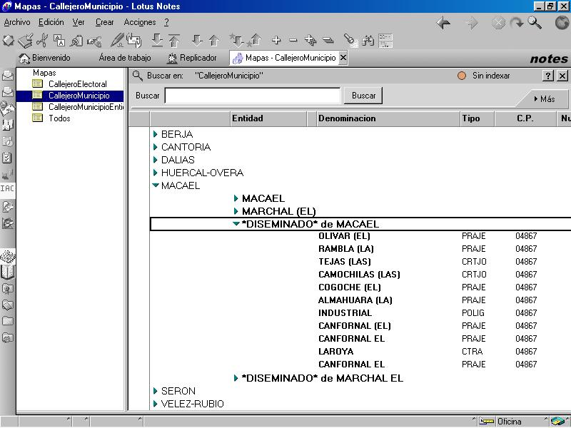

TERRITORIO- CALLEJERO (Mapas):

En esta base de datos, se cargan los callejeros y domicilios de los distintos Ayuntamientos, de forma que podamos dar en Internet información alfanumérica sobre los mismos; e incluso relacionarla con información gráfica, que se incluya en la base de datos de Anexos con el clasificador: Mapas y Planos.

El acceso, se hará de forma similar a como ya hemos reiterado en otras bases de datos. Sólo tendrá acceso de mantenimiento el usuario (ID) autorizado a la respectiva Entidad; pero lo cierto es que no será necesario el mismo, pues el mantenimiento se hace cargando masivamente la información de los ficheros de gestión del Ayuntamiento. Tan sólo existe la posibilidad de acceder en alta o modificación, para realizar pequeños ajustes o enlazar con imágenes incluidas en la base de datos de Anexos.

VISITAS GUIADAS (Virtuales):

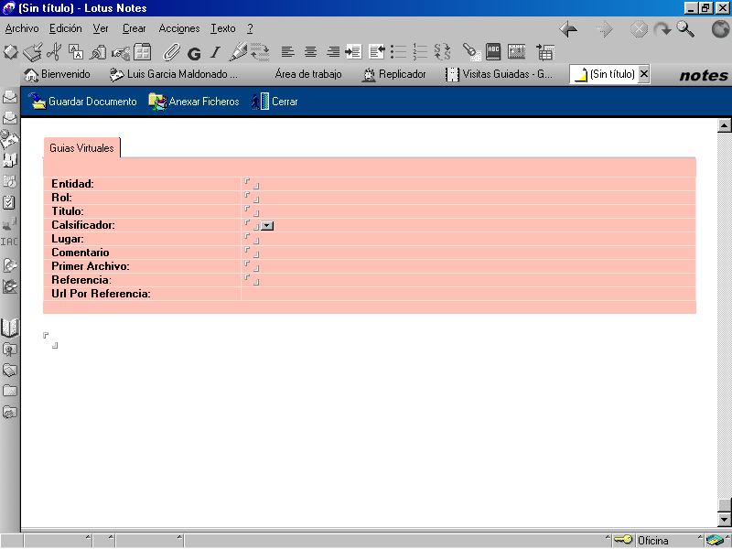
Se trata de una base de datos, donde podemos almacenas, agrupados por presentación, todos los ficheros que la compongan (formato .htm, .swf ), de forma que posteriormente podremos presentarlas directamente (llamándolas por referencia), temáticamente (por clasificador), o todas las de una procedencia determinada (Entidad), presentadas por el clasificador.

Funciona de forma similar a las demás, sólo tener presente lo siguiente:
- Primer Archivo. Sirve para indicar el archivo, de entre los incluidos que forman la presentación, que la arranca.
- Url por Referencia. No se escribe, pues la genera automáticamente el sistema cuando grabamos.

AGENDA DE FIESTAS Y EVENTOS (+ HISTÓRICO):

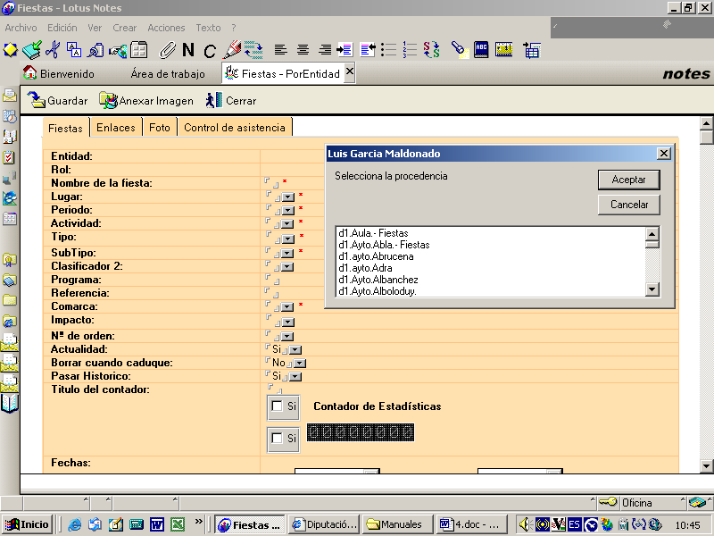
Esta base de datos la utilizaremos para guardar las fichas de cada actividad que tenga un intervalo de fechas y un lugar concreto de celebración; y obviamente, cuenta con los mismos sistemas de seguridad basados en la Entidad y Rol, que ya conocemos.
La información se organiza en pestañas:

En la pestaña fiestas:
- Nombre de la Fiesta. Sirve para introducir el título que aparecerá cuando la presentemos relacionada (Campo obligatorio).
- Lugar. Se seleccionará del correspondiente desplegable (Si no existe solicitar su alta a lgarciam@dipalme.org o info@dipalme.org). También obligatorio.
- Periodo. Seleccionar el mes o estación en el que aparecerá clasificada (obligatorio). Si abarca más de un mes o estación pueden marcarse más de un periodo en la lista desplegable.
- Actividad. Utilizar el desplegable para clasificarla (aunque ahora se utiliza la clasificación de TurEspaña, si no existe solicitar su alta a lgarciam@dipalme.org o info@dipalme.org). Obligatorio
- Tipo. Seleccionar del desplegable el tipo de fiesta (Si no existe solicitar su alta a lgarciam@dipalme.org o info@dipalme.org). Obligatorio
- SubTipo. Seleccionar del desplegable en función del tipo (Si no existe solicitar su alta a lgarciam@dipalme.org o info@dipalme.org). Obligatorio
- Clasificador 2: Permite hacer una selección por un criterio diferente.
- Programa. Permite agrupar las actividades por programas.
- Referencia. Permite identificar unívocamente el documento (siempre ebe comenzar por XXX-... donde XXX es el código de la Entidad).
- Comarca. Suele Salir por defecto en los Municipios. Es obligatorio.
- Impacto. Utilizar el desplegable para clasificarlo (aunque ahora se utiliza la clasificación de TurEspaña, si no existe solicitar su alta a lgarciam@dipalme.org o info@dipalme.org)
- Nº de orden. En el que deseamos aparezca el evento en algunas vistas de Fiestas. (Este campo no suele utilizarse).
- Actualidad. (Si o No). Si marcamos SI, además de aparecer en el apartado de Fiestas, aparecerá en el de Actualidad. Incluso en la página principal de dipalme, pero en este último caso, sólo desde el mes anterior a la celebración y hasta que finalice. El sistema se encarga de poner en No cuando la fecha hasta ha caducado.
- Borrar cuando caduque.(No o Si). Si no se borra, seguirá apareciendo en el apartado de Fiestas (Útil para las fiestas patronales y eventos repetitivos en el tiempo que podrán mantenerse durante todo el año en fiestas y borrarse sólo cuando se introduce la fiesta del año siguiente).
- Pasar a Histórico (Si o No). Marcando SI, antes de borrar hará una copia en el Fichero Histórico de Fiestas (Cuando una fiesta repetitiva que se mantiene todo el año quiera sustituirse por la del nuevo año, basta con hacer una copia del documento y poner pasar a historico a la vieja, utilizando la copia para hacer la nueva ficha).
- Título del Contador. Para el caso de querer crear un contador que registre las visitas y accesos a este documento (IMPORTANTE, para evitar que se confunda con otro titulo similar de la red provincial, deberá ir precedido de xxx- donde xxx será el código del Municipio).
- Contador de estadísticas. Activado el Si, podremos controlar estadísticas de acceso a la página. Si no hay título unívoco de Contador no hay control.
- , Marcando Si en la casilla que le precede el contador se hará visible en la página con este formato. Dejándolo sin marcar, el contador podrá existir pero no será visible en la página, sino que se consultará accediendo a la correspondiente base de datos por utilidades.
- Fechas, Desde: Hasta:. Sirven para acotar el intervalo de celebración de la actividad. Podremos escribirlas o utilizar los calendarios desplegables. (no confundir con las fechas en que se quiere que el anuncio esté visible, pues estará en función de las anteriores preguntas de borrar y pasar a histórico).
- Foto. Aquí podremos introducir el fichero de una imagen si queremos que aparezca reducida en las vistas relacionadas, por lo que no vale la pena que sea de gran tamaño. (OJO: Icono de fichero asociado, no imagen visible)
- Texto Enriquecido. Será el campo de texto enriquecido donde editemos la información que queremos dar sobre la fiesta o evento de que se trate (IMPORTANTE, aunque el campo lo permite, NO DEBEMOS ANEXAR FICHEROS, ya que es incompatible con la imagen asociada en las presentaciones).

Podremos utilizar el sistema de Plantillas, para mantener un estilo y evitarnos tener que estar creando tablas en cada anuncio. Pero sólo si hemos rellenado previamente los campos obligatorios, ya que el sistema de plantillas graba inmediatamente el documento. Obviamente, después seguimos en modo modificación.

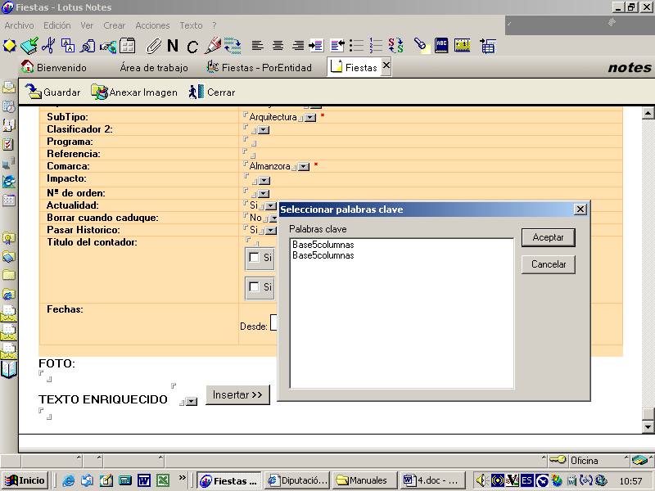

Pinchado en el triángulo invertido que hay antes del botón Insertar >>, si existen plantillas para la entidad+rol en la que estamos trabajando, se abrirá el cuadro de diálogo para seleccionar la que queramos de entre las propuestas. Una vez seleccionada, se pondrá en el campo de texto enriquecido (en el ejemplo: Base5columnas), y al hacer clic en el botón Insertar >>, grabará el documento con el campo de texto enriquecido relleno con la plantilla seleccionada, y permanecerá en modo edición para que hagamos las correcciones y completemos la información necesaria.

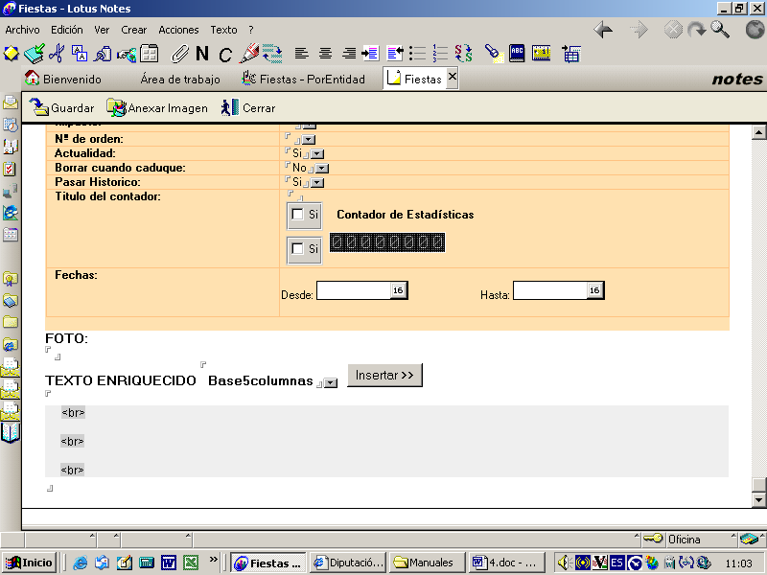

Para crear plantillas, accederemos por la vista Plantillas, y en Entidad o Rol, activaremos el botón Nuevo. O si lo que deseamos es modificar una existente, bastará con editar el documento correspondiente, modificarlo y volverlo a grabar.
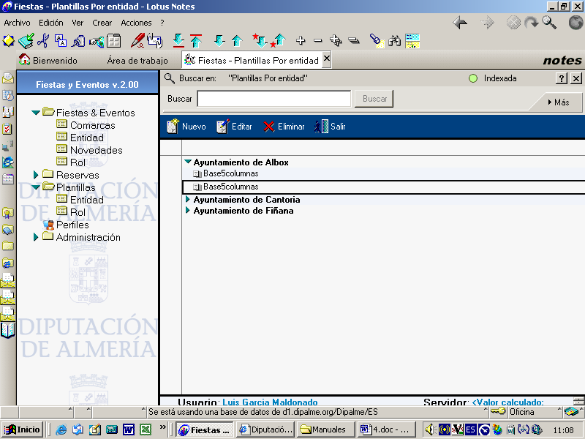

En la Pestaña de Enlaces. Podremos introducir dos url´s y sus títulos, con las que, desde la ficha de fiestas, podrá darse acceso a cualquier otra información. Pero es mejor introducir los enlaces con formato en el campo de Texto enriquecido, bien en una imagen o bien como vínculo a una palabra o párrafo.

En la Pestaña de Foto. debemos introducir las medidas de ancho y alto, para mantener la proporción del fichero de imagen introducido en el campo Foto al presentarla reducida.

En la Pestaña de Control de Asistencia. Tenemos todos los campos necesarios para que utilizando la información del Evento, puedan realizarse las inscripciones al mismo a través de Internet. Así:
- Control de Asistencia. Seleccionar Si, si se quiere poder realizar inscripciones vía Internet a la actividad.
- Resta Reservas Disponibles. Si se activa Si, cada vez que se haga una reserva la restará de Disponibles. Si se deja No, solo se producirá la resta de disponibles cuando se confirme la reserva por el administrador.
- Lista de Espera. Si se activa Si, cuando no queden plazas disponibles el botón de reservas se convertirá en un botón de solicitud de inclusión en lista de espera.
- Contadores Nº de Plazas. Cuenta con 6 contadores del C1 al C6
- Modalidades de Reserva. Cuenta con 6 posibles modalidades de reserva, para cada una de ellas deberemos controlar:
- Denominación. Primer campo sin nombre.
- Importe en Euros. Caso de que sea distinto de 0,00
- Contador que utilizará la modalidad. Cn que corresponda del C1 al C6
- Cuenta donde deberá ingresarse el importe. Poner en formato interbancario BBBB-SSSS-CC-NNNNNNNNNN y nombre del Banco o Caja.
- Correo. Cuenta de correo del administrador donde se recibirán los avisos de inscripciones o reservas.
- Observaciones. Texto que se quiere aparezca dando instrucciones de cómo proceder en la reserva.
- Observaciones en Lista. Texto que se quiere aparezca dando instrucciones de cómo proceder en la solicitud de lista de espera cuando no quedan plazas para reservar.

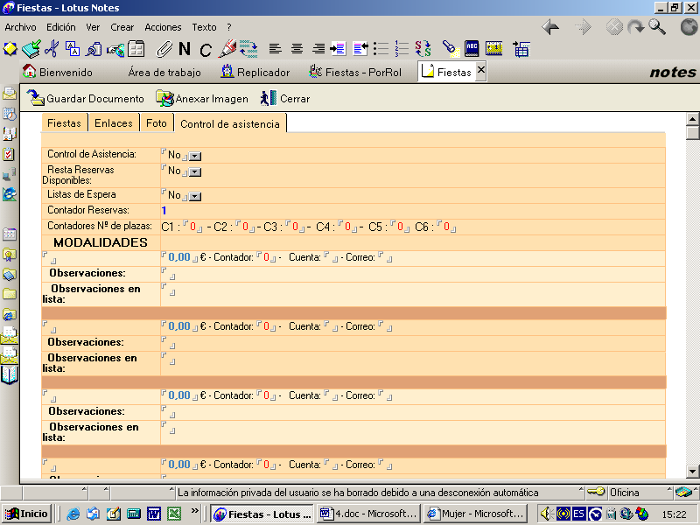

GESTIÓN DE LAS RESERVAS:

Cuando abrimos la base de datos de Fiestas, podemos observar que en la columna de la izquierda de vistas encontramos un grupo en el centro de la lista que destacan por estar en color violeta. Son:

R. Pendientes:

Esta vista relaciona, por Entidad y Fiesta o Evento, las reservas que se han creado por los usuarios utilizando el formulario de Internet, cuando en la Fiesta o Evento correspondiente se activó la pestaña de Control de Eventos.

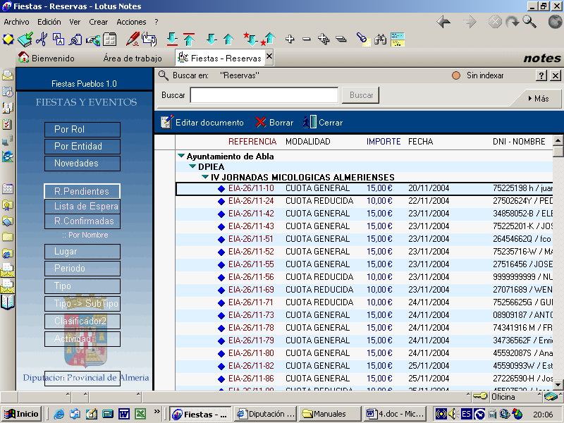

Editando cualquiera de ellas, podremos ver la información que contiene:

El administrador, que previamente habrá recibido un correo-e avisándole de que se ha producido una reserva, comprobará que se cumplen las condiciones (información, pago de tarifa, etc..) y si lo considera conveniente, cambiará el Estado de la Reserva de Reservado a: Confirmado o a En Lista, según corresponda.

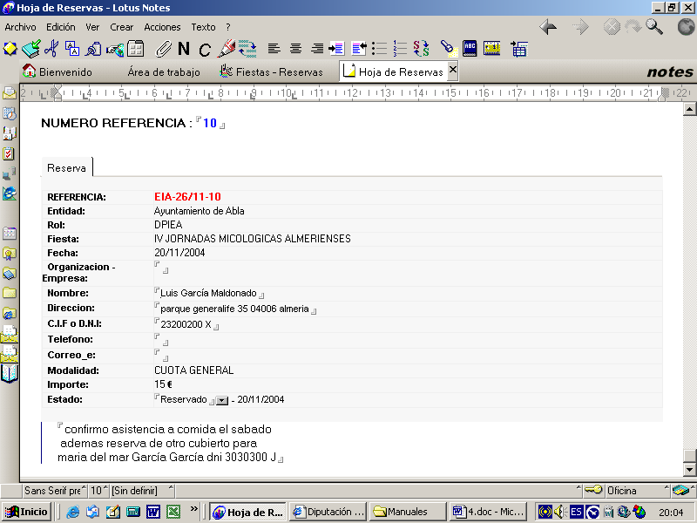

Lista de Espera:

Esta vista funciona de forma similar a la anterior, pero nos presentará las que estén en Estado En lista, bien porque se ha generado así directamente, bien porque el administrador las puso en tal estado.

R. Confirmadas:

Esta vista nos presenta ordenadas por código las vistas que se encuentren en Estado: Confirmado.

En esta vista existe un botón , que permite crear una hoja de cálculo excel con el contenido de todas las reservas confirmadas de un evento, permitiendo así poder hacer notificaciones masivas, y demás tareas de fusión de textos con esos datos.

Por Nombre:

Es una vista que nos presenta las confirmadas ordenadas alfabéticamente por el nombre del solicitante.

INFORMACIÓN:

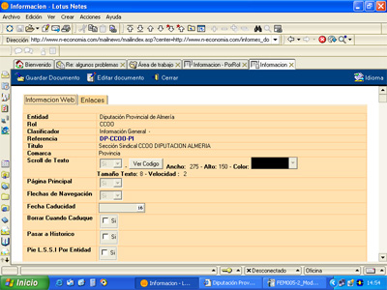

Esta base de datos nos permite crear páginas para la web, sin tener que conocer el lenguaje html; pues simplemente trabajaremos en el campo de texto enriquecido, que será el que después se verá en la web, como si de un documento normal se tratara. Permitiendo incluso editar código html o javascrip si se conoce.

Cuenta también, con el mecanismo de seguridad basado en la Entidad y el Rol, como las demás bases de datos que hemos visto y de la posibilidad de añadir enlaces (6 url´s y sus títulos respectivos). Además, en la pestaña principal: Información Web:
- Clasificador y Subclasificador temático (si se necesitan nuevos temas solicitarlos a info@dipalme.org o lgarciam@dipalme.org)
- Referencia unívoca (Para conseguir que sea así, cada entidad deberá montar su propio sistema de referencias unívocas, que para no confundirse con los demás deberán ir precedidas del código de la misma NNN-......).IMPORTANTE: si no existe referencia, no se podrá ver la página en Internet.
- Título. Para identificar la página en las vistas de notes
- Comarca, suele salir por defecto, en el caso de las páginas de Municipios.
- Scroll de Texto Si/No. Marcando Si, el campo de texto enriquecido llevará en alguna celda el código html que podemos consultar en el botón Ver Código. Con lo que cuando se visualice en Internet, en su lugar saldrá un Teletipo con las noticias de la misma Entidad y Rol.
- Ancho, Alto (tamaño de la ventana de scroll de texto), Color, Tamaño Texto (del texto de la ventana de teletipo) y Velocidad. De desplazamiento, siendo un valor de 1 (mas lento) a 10 (mas rápido)
- Pagina Principal Si/No. De cada clasificador y entidad + Rol, sólo debería existir una ficha marcada como Principal Si. Ello permitirá ver todas las páginas que existan del clasificador a nivel provincial. De manera que la que estuviera marcada como Principal Si, debería ser la que enlazara o invocará a todas las demás, directa o indirectamente (sería el tronco del que partirían las ramas del árbol de información sobre el tema en cuestión).
- Flechas de Navegación Si/No. Marcando Si, el campo de texto enriquecido será visible precedido de flechas de navegación. (Es lo habitual, salvo en las páginas que se utilicen como principales del Portal, no en las del tema que si deberían llevar flechas de navegación).
- Fecha de Caducidad. Si se conoce la vigencia de la información introducida
- Borrar cuando caduque Si. Si se marca, cuando caduque se borrará.
- Pie L.S.S.I. Eligiendo Si, sacará al final un recuadro con un máximo de tres líneas con la información de autoría de la página que exige la Ley de Servicios de la Socidad de la Información, y que para no tener que estar repitiendo siempre, se ponen una sola vez en la Base de Datos de Páginas de Colores, al definir el estilo principal de la página.
- Titulo del Contador. Para el supuesto de que se quiera poner un contador de accesos. (IMPORTANTE, para evitar que se confunda con otro titulo similar de la red provincial, deberá ir precedido de xxx- donde xxx será el código del Municipio o entidad).
- Contador de Estadísticas. Activado el Si, podremos controlar estadísticas de acceso a la página.
- , Marcando Si en la casilla que le precede el contador se hará visible con este formato. Si se deja sin marcar, el contador podrá existir pero no será visible en la página, sino que se consultará accediendo a la correspondiente base de datos.
- Campo de Texto Enriquecido. Es el que se encuentra al final, sin nombre alguno. IMPORTANTE: Si queremos que la visualización en Internet mantenga las proporciones, deberemos incluir el texto y las imágenes en una Tabla principal, con las tablas anidadas que exija el diseño que estemos haciendo. (Revisar Manual de Edición con Lotus/Notes).

Esta base de datos ya cuenta con la facilidad de poder crear versiones en distintos idiomas de las páginas que creemos, con lo que aquellos que quieran trabajar con varios idiomas lo tendrán más fácil. De manera que, cuando tengamos una página finalizada en español, pulsaremos el botón
Lo que nos abrirá una ventana, en la que, aparecerán los idiomas seleccionados para la Entidad de que se trate, donde al marcar uno distinto de español, el sistema nos creará una ficha exactamente igual a la existente, pero con una extensión en la referencia alusiva al idioma (Ejemplo, si partimos de la ficha 064-M-001, y hemos elegido inglés, nos creará la 064-M-001-ING). La ficha se crea exactamente igual salvo la modificación de la referencia, por lo que podremos editar el campo de texto enriquecido de la nueva, cambiando los párrafos de texto en español, por los equivalentes en inglés, si bien conservando todo el formato e imágenes que tengamos.

Este sistema, con pequeñas variaciones se irá extendiendo a todas las demás bases de datos.

TELETIPO:

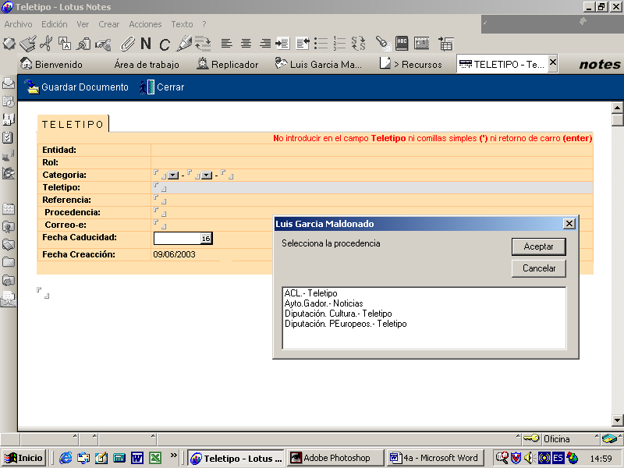

Se trata de una base de datos que, puede utilizarse por cualquier Entidad y Rol autorizado, aunque la utilización más intensiva la hace la Agencia de la Comunicación Local; ya que sirve para ofrecer noticias en forma de teletipo (las que aparecen en la página principal de dipalme, Ayuntamiento de Vícar, etc..). Pero por su propia naturaleza este servicio sólo se debe activar si hay suficientes personas detrás, para ofrecer información actualizada todos los días o con un intervalo máximo semanal.

El sistema permite no sólo ofrecer las noticias de actualidad por fechas o clasificadas por temas, sino que de forma equivalente a lo que ocurre con el Tablón de Anuncios, las noticias cuando caducan pasan a un fichero histórico que nos permitirá consultarlas, por los mismos criterios (temático y temporal), en cualquier momento.

- Categoría: Existen tres campos, los dos primeros normalizados categoría y subcategoría (Por lo que si no existen voces adecuadas, aunque se puede escribir, deberán pedirse a info@dipalme.org o lgarciam@dipalme.org para que esten disponibles en lo sucesivo). Y la tercera categoría que es libre.
- Teletipo: Es el texto, una frase breve, que se repetirá en el teletipo tras la categoría (observar que no debemos introducir en este campo comillas simples (‘) ni pulsar el retorno de carro (Enter).
- Referencia: Para definir la noticia de forma unívoca. (en cada entidad deberá empezar por el código de la misma NNN-...)
- Procedencia: Puede pedirse que aparezca por defecto.
- Correo-e: donde pedir ampliación de información. También puede pedirse que aparezca por defecto.
- Visible-Web. Mientras esté en No, no será visible en la Web.
- Fecha de Caducidad. Cuando se cumpla la noticia dejará de estar visible en el teletipo aunque podrá consultarse en el Histórico.
- Fecha de creación. Aparece por defecto.
- Texto Enriquecido. Para escribir la noticia completa; pero como tal permitirá estilos, tablas imágenes, etc.. En especial permite incluir en el texto de la noticia posibles enlaces (url´s y sus títulos) para el caso de noticias que puedan ampliarse en la red. También se pueden anexar ficheros binarios en cualquier formato, directamente o invocados por un enlace a la base de datos de Anexos.

BANNERS:

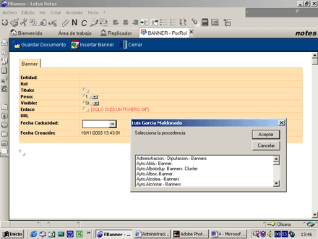

En esta base de datos, podremos almacenar los ficheros que aparecerán en el espacio de banners de publicidad de cada página. Cuenta con el sistema de seguridad, entidad y rol, ya conocido, y simplemente guardaremos cada fichero (.swf o .gif animado) en una ficha acompañado de un título que sólo sirve para identificarlo en el mantenimiento, un Peso (a mayor número más tiempo aparecerá), decidir si es visible o no en la web y, en su caso la Fecha de Caducidad, cumplida la cual automáticamente pasará a modo no visible, pero seguirá estando en la base de datos.

Dado que los ficheros .gif no pueden contener enlaces (url´s) como si ocurre en los del tipo .swf, existe un campo Enlace, donde podremos poner el enlace que queramos, que sólo funcionará si el banner es un fichero .gif

La URL, se creará automáticamente cuando grabemos la ficha correspondiente.

Los ficheros que se creen, tienen un espacio normalizado de presentación, por lo que será aconsejable crearlos al tamaño 468x60 pixes

ANEXOS:

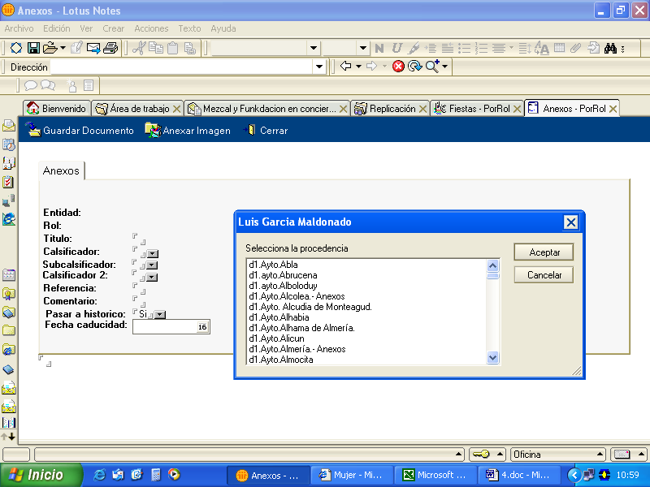

En esta base de datos, podremos almacenar los ficheros binarios que tengamos que utilizar en varias fichas de otras bases de datos (.doc, .pdf, .xls, etc..). De esta manera ahorraremos espacio en el sistema y lo que, es más importante, tendremos la información más consistente. Pues cada fichero sólo lo guardaremos una vez, y haremos referencia al mismo cuantas veces necesitemos.
Es la Base de Datos donde guardaremos los Impresos y Formularios, Manuales, etc...

Cada fichero, además de los campos de seguridad (Entidad y Rol), se almacena con la siguiente información:
- Título para facilitar su localización.
- Clasificador, Normalizado (si no se encuentra el necesario solicitarlo a info@dipalme.org o lgarciam@dipalme.org)
- Subclasificador Tambien normalizado y dependiente del clasificador.
- Clasificador2 Que nos permite un nuevo criterio de ordenación distinto de la procedencia y los clasificadores anteriores.
- Referencia, para identificar un fichero de forma unívoca. Muy importante si se quiere abrir un fichero almacenado en el documento.
- Comentario permite ampliar el contenido del Titulo.
- Pasar a Histórico Activando Si, cuando caduque pasará al histórico de Anexos.
- Fecha de Caducidad Dejar en blanco mientras se quiera que esté visible, pues si se pone una fecha, cuando se cumpla pasará al histórico si está marcado como si, o se borrará si está marcado como no.

NOTA IMPORTANTE.- Puede Almacenarse más de un fichero en un mismo documento de anexos y después invocarse utilizando la referencia común del documento y el nombre del fichero; pero no es aconsejables, pues si se utiliza una invocación de todos los anexos de una determinada categoría, no funcionará bien.

RECURSOS (RESERVAS DE INSTALACIONES):

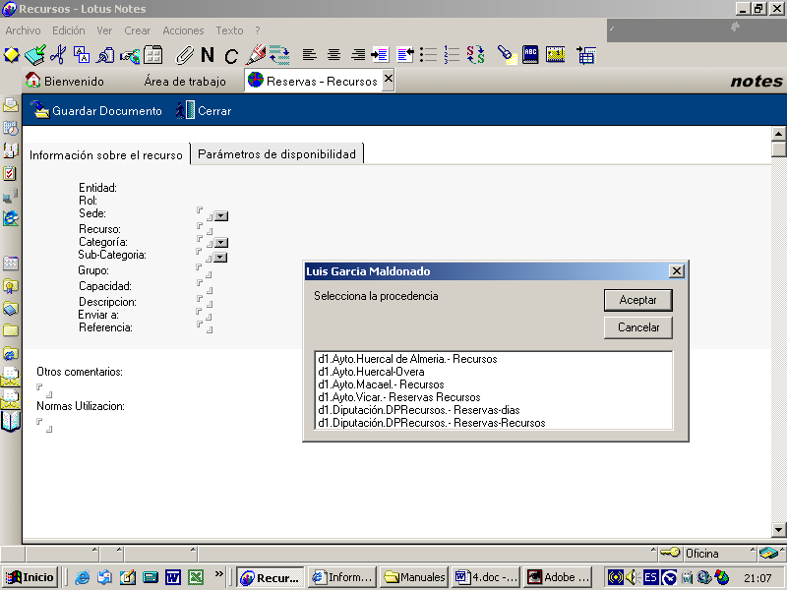

Esta base de datos, permite presentar en Internet las normas y calendario de disponibilidad de un recurso concreto (Entendiendo por recurso cualquier elemento material susceptible de ser ofrecido para su utilización durante un periodo horario determinado, de forma particular: pistas deportivas, Teatros, etc...)

Por cada recurso, además de los campos de seguridad (Entidad y Rol), se incluirá la siguiente información:
- Sede o inmueble en el que se encuentra el recurso.
- Recurso, Nombre concreto del recurso (si existen varios similares, por ejemplo varias pistas de tenis, en una misma sede, conviene denominarlos de forma unívoca).
- Categoría permitirá clasificar los recursos de igual naturaleza a nivel provincial. (esta normalizado si se necesita uno nuevo solicitarlo a info@dipalme.org o lgarciam@dipalme.org).
- Sub-Categoría tambien normalizada dependiente de la categoría.
- Grupo, Campo libre que posibilita clasificar recursos con un mismo nombre de Grupo.
- Capacidad, Este campo nos recuerda la importancia de informar del aforo máximo en determinados recursos (salas de reuniones, etc...).
- Descripción permite ampliar el nombre y características principales del recurso.
- Enviar a: Campo donde incluiremos la dirección de correo electrónico a la que se enviará la notificación de reservas efectuadas desde Internet.
- Referencia, unívoca del recurso. Será el parámetro por el que se invocará desde Internet.
- Otros comentarios, campo de texto enriquecido que aparecerá delante del calendario de disponibilidad.
- Normas Utilización, campo de texto enriquecido que aparecerá después del calendario de disponibilidad.

En la pestaña parámetros de disponibilidad, tendremos que incluir la siguiente información:
- Intervalos de reservas (en minutos).
- Intervalos visuales, (en minutos)
- Días no disponibles fechas concretas en las que no estará disponible el recurso. (con formato: dd/mm/aaaa, dd/mm/aaaa, ...)
- Reservar Varios Días. Por defecto aparece No. Poniendo Si, facilitará la reserva por Internet de un recurso para un día de la semana y hora concreto hasta la fecha que se introduzca en el campo Fecha Límite de Reservass.
- Dias de la semana con disponibilidad e intervalos desactivados, para posibilitar horarios diferentes según el día de la semana.

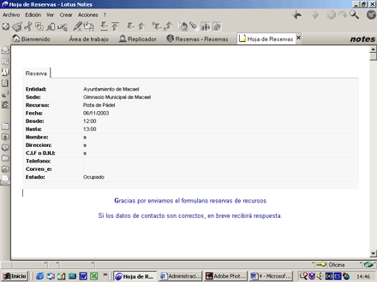

Además de identificar cada recurso, el sistema cuenta con una ficha por cada reserva que se realice desde internet, o directamente en la base de datos por el operador autorizado que, además de los datos de seguridad (Entidad y Rol) y del Recurso al que se refiera la reserva tendrá la siguiente información:
- Fecha de la reserva
- Desde - Hasta, indican los intervalos horarios de la reserva.
- Subclasificador dependiente del clasificador.
- Nombre, de la persona que hace la reserva.
- Dirección de la persona que hace la reserva
- CIF o DNI de la persona que hace la reserva.
- Teléfono de la persona que hace la reserva.
- Correo electrónico, de la persona que hace la reserva.
- Estado de la reserva: Ocupado, Reservado o Libre. Por definición todos los espacios horarios sin reserva serán libres. Por lo que una ficha de reserva solo la encontraremos como reservada u ocupada. (El usuario por Internet hace la reserva y el operador la convierte, en su caso, en ocupada o firme).
- Importe Sirve para poder llevar, en su caso, en esta misma base de datos el control de ingresos por utilización de recursos.

ENCUESTAS Y SONDEOS:

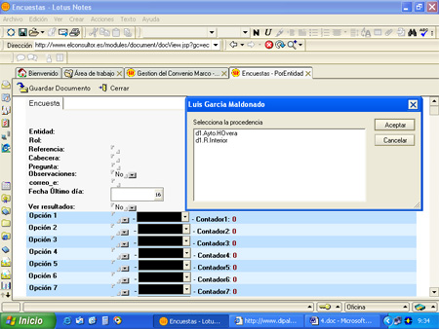

Esta base de datos, permite hacer sondeos y encuestas por intenet, tanto para solicitar opiniones libres como votaciones a respuestas tabuladas. No se trata de una votación formal, sino de una forma ágil de sondear lo que opinan los ciudadanos sobre cualquier tema; pero sin control alguno sobre quien vota y cuantas veces lo hace.

Por cada sondeo, además de los campos de seguridad (Entidad y Rol), se incluirá la siguiente información:
- Referencia que identifica la consulta o sondeo, debe empezar por el código del ente y ser unívoca (no repetirse).
- Cabecera, Texto que encabezará la pregunta en Internet (Ejemplo: Nos interesa su opinión; encuesta; etc…).
- Pregunta Texto de la pregunta que se quiere hacer en Internet (se puede formular libremente, pero procurar que no sea extensa ni farragosa).
- Observaciones Por defecto está marcado No, pero puede ponerse a Si, si lo que se quiere no es hacer una votación, sino solicitar opiniones libres o comentarios a una pregunta dada.
- Correo_e, para poner la dirección de correo electrónico a la que se quiere que se remitan los avisos de votaciones producidas.
- Fecha último día, Este campo permite decir hasta que día estará abierta la votación o sondeo, de forma que pasada esa fecha, si se sigue llamando en Internet la página solo sacará la pregunta, pero impedirá votar por ¡¡¡ votación cerrada ¡!!
- Ver resultados, Por defecto está marcado No, pero puede ponerse a Si, si se quiere informar de la evolución de las votaciones cuando, tras una votación en Internet, se le agradece su participación.
- Opción 1 a Opción 10 Nos encontramos con diez posibles opciones de votación. Deben utilizarse seguidas y sólo saldrán las que se utilicen hasta el máximo de 10. en cada una de ellas se despliega un cuadro de diálogo para Seleccionar palabras clave (preguntas) lo que facilita el utilizar las mas frecuentes, aunque se puede añadir Nueva palabra clave.

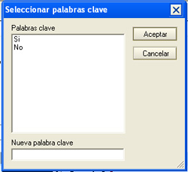

Por cada opción, además de su nombre o etiqueta, podremos seleccionar el color de la barra para los resultados, desplegando la paleta de colores de notes

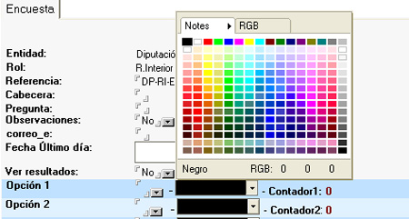

O el código de color RGB

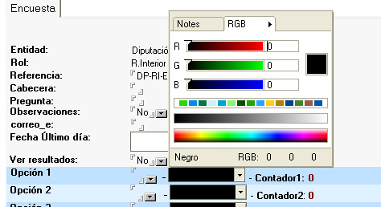

Además, para cada opción existe un campo de contador donde se irán acumulando los resultados según vaya avanzando la votación, y donde podremos consultar los resultados en cualquier momento.

Si en lugar de votación sobre opciones predeterminadas lo que se ha activado ha sido el campo de observaciones, para recibir respuestas libres, podremos consultar todas las recibidas en la vista Respuestas.

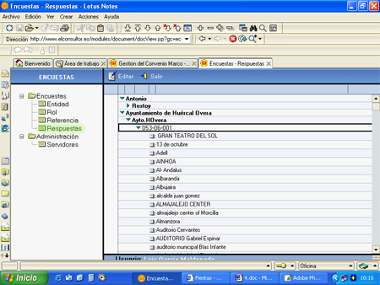

4.3. Bases de Datos Especiales.

Nos referiremos aquí, a una serie de bases de datos que, aunque pueden ser utilizadas de forma general, es decir por mas de una Entidad o Rol, lo cierto es que, bien porque se cargan directamente por Diputación (Caso del censo Electoral) o porque en principio, sólo se están utilizando por algún departamento o entidad concreta, es por lo que nos limitaremos a enumerarlas, sin detenernos en su contenido, perfectamente conocido por los departamentos respectivos; si bien destacando que su funcionamiento sigue las pautas generales de mantenimiento de las bases de datos generales antes vistas.

PELICULAS:

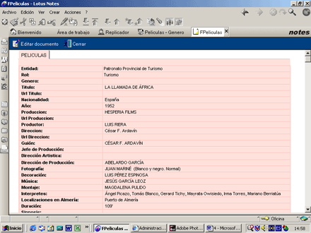

Aunque se trata de una base de datos diseñada con sistema de seguridad igual que las generales (Entidad y Rol), ahora sólo se utiliza por el Patronato Provincial de Turismo para almacenar información de las películas rodadas en Almería.

VIVERO:

Sirve para almacenar el catálogo de plantas del Vivero Provincial (También podría utilizarse para cualquier otro vivero, ya que tiene seguridad a nivel de Entidad y Rol). De esta forma la página correspondiente, puede informar de las plantas, en existencias o agotadas, sus precios, condiciones de cultivo, imagen, etc.
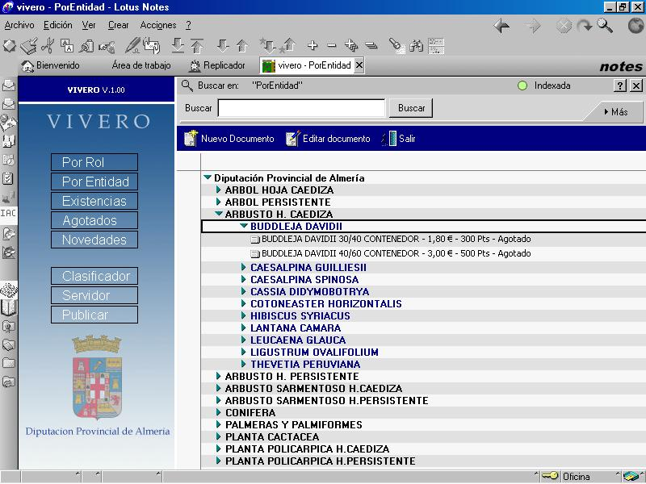

PUBLICACIONES:

Esta base de datos, al igual que ocurre con el Vivero, se podría utilizar también para las publicaciones de cualquier Entidad y Rol.

No obstante, en la actualidad sólo se está utilizando por el Instituto de Estudios Almerienses.

Permite tener una ficha por cada edición que se haga de una publicación determinada, donde aparezcan los datos identificativos de la misma: titulo, autor, páginas, importe, etc. Además, permite clasificar las publicaciones y guardar una imagen de la misma, así como en su caso el fichero con el texto completo.

También permite controlar si la edición está agotada o, se trata de una novedad; para poder dar esta información en Internet. y una serie de información complementaria sobre los distribuidores y las librerías donde pueden encontrase dichas publicaciones.

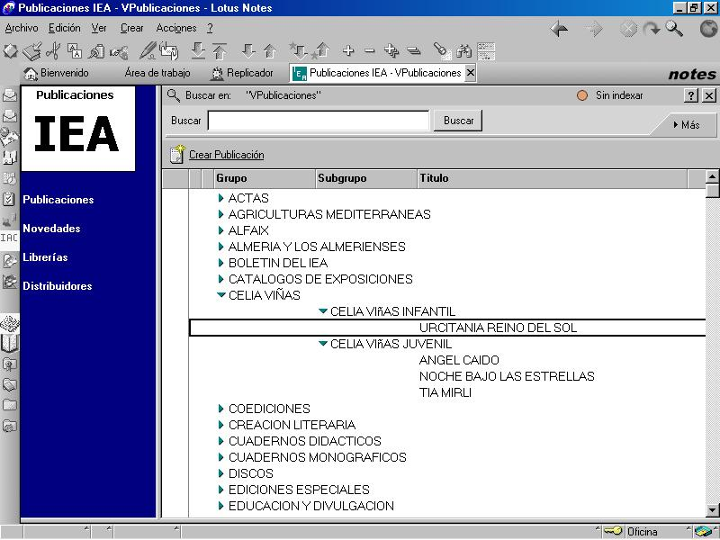

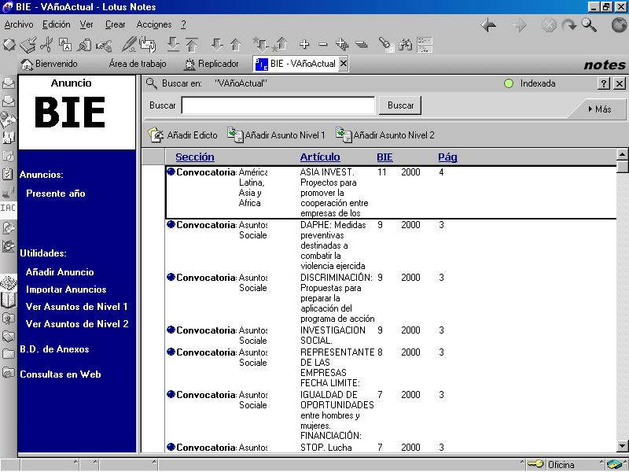
BOLETÍN INICIATIVAS EUROPEAS:
Se trata de un sistema, para dar a conocer los artículos del BIE, de forma similar a como se hace con el BOP que veremos seguidamente.

B.O.P.:
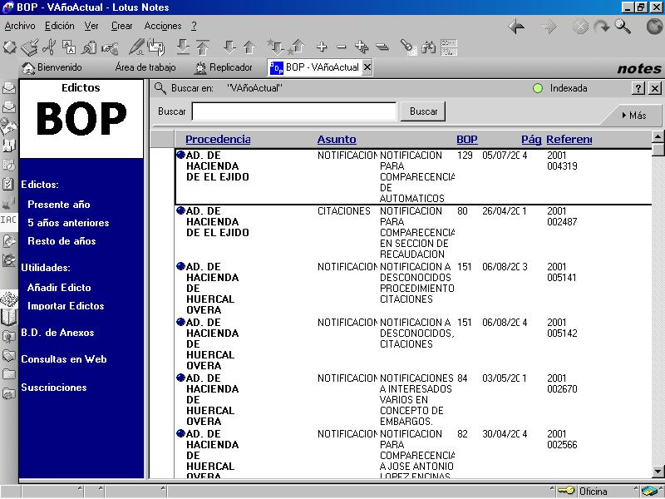

El sistema para publicar el BOP en Internet, parte del principio de aprovechar la información y el trabajo existente en las bases de datos de gestión y edición del mismo. Por ello consta de la siguiente estructura:

Una base de datos y el agente correspondiente (Importar), permite que el departamento de Gestión, todos los días pase las fichas sumario correspondientes a los anuncios publicados en el BOP del día, de forma automática.

Por otra parte, el Grupo de Edición, cuando edita el correspondiente Boletín de un día, crea una ficha (Anexos), donde se deja constancia del boletín de que se trata, número de páginas y anuncios publicados, así como, en fichero .pdf correspondiente a dicho Boletín.

Un agente especial, se encarga de relacionar el anexo correspondiente con todas las fichas sumario de los anuncios publicados en el mismo, de forma que cuando se consulten las fichas, nos remita, si se quiere, al texto completo en formato .pdf.

El mismo agente, también se encarga de activar la fecha de último boletín disponible, para dar la información en Internet.
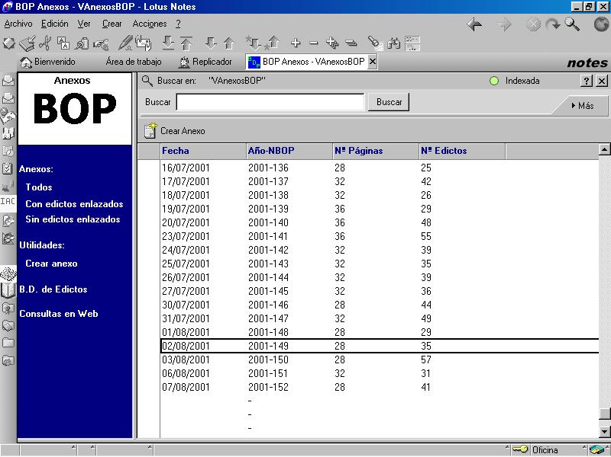
Además, para agilizar las búsquedas en Internet, dado el gran número de anuncios, se ha fraccionado la base de datos en tres: Año en curso, Cinco años anteriores y resto. Existe un agente que se activa anualmente, que se encarga de los traspasos.

AGENDA DE LA COMUNICACIÓN:

Se trata de la base de datos donde se almacena la información que Diputación utiliza para realizar la publicación que anualmente hace de la Agenda de la Comunicación, buscando dar un servicio a ciudadanos y organizaciones almerienses para ayudarles y orientarles en sus relaciones con la administración, instituciones y entidades que desarrollan sus actividades de tipo político, económico o social dentro del ámbito de nuestra Provincia, de Andalucía o del Estado.

La ventaja que aporta almacenar la información clasificada en esta base de datos, frente al anterior sistema de edición anual; es que ahora la información en la base de datos se actualiza y completa según va surgiendo el cambio o la novedad, con lo que automáticamente está disponible su consulta en Internet, a través de la página de dipalme.

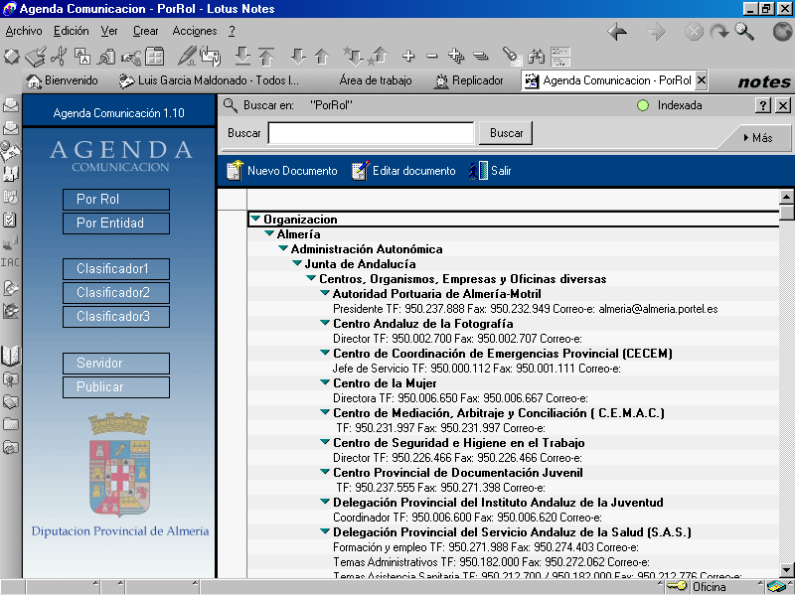

FOROS:

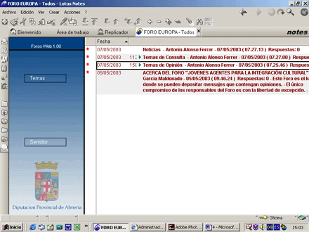

Se trata de la bases de datos donde se almacena la información que se genere en el debate correspondiente de Internet. Por su propia naturaleza la gestión no se hará por aquí sino por Internet, utilizando las vistas correspondientes a las que se accede con la url de la estructura siguiente:
http://www.dipalme.org/Servicios/Foro/foroeuropa.nsf/Temas_Foro?OpenForm

Donde de tratarse de un foro distinto, sólo cambiara el nombre de la base de datos, foroeuropa.nsf por el que corresponda.

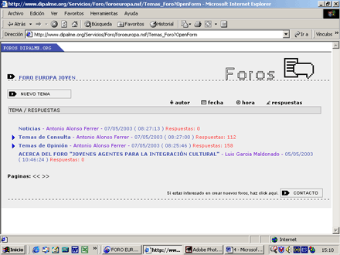

Es en esta pantalla donde se podrá proponer temas nuevos a los Administradores del foro correspondiente, se podrán ir desplegando las intervenciones según el nivel de anidación correspondiente; y obviamente se podrá incluir una respuesta o intervención, así como imprimir la intervención en pantalla o editar siempre que se haya sido su autor.

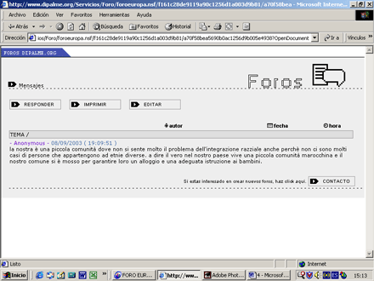

Las respuestas, no sólo permiten incluir un titulo destacado de las mismas y un texto; sino que también permiten anexar archivos binarios.

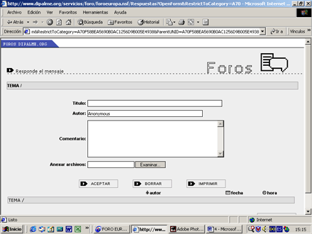

Si alguna entidad desea habilitar un foro público, bastará con solicitarlo a info@dipalme.org o lgarciam@dipalme.org comunicando quien será el Administrador del Foro, al que se le marcará el Rol Administrador. En este caso cuando se cree la correspondiente base de datos deberá existir un usuario denominado "anonymous" con permiso como mínimo de autor (puede ser editor pero no darle permiso para borrar documentos). Tambien se activarán los roles de Lector y Respuestas

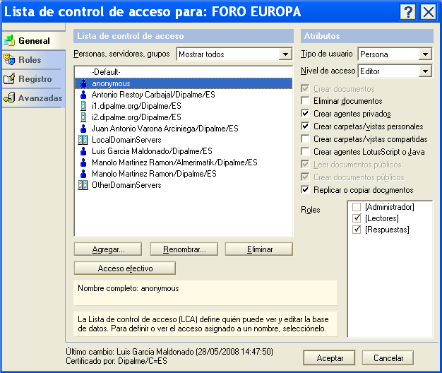

También pueden solicitarse, en su caso, foros de acceso restringido, en cuyo caso, solo podrán acceder los usuarios de la Red Provincial, previamente autorizados por el Administrador correspondiente que deberá tener permiso como Gerente de la base de datos, y no debe existir el usuario "anonymos", sólo los usuarios que pertenecen al foro y con permiso como "Editor" y a los que al menos se les marcaran los roles de Lector y Respuesta.

CENSO ELECTORAL:

Se trata de la base de datos que permite informar a través de Internet del lugar donde podrá uno votar en un proceso electoral concreto.

En consecuencia, esta base de datos se carga en cada proceso electoral con el Censo vigente para el mismo. Además la carga no es automática sino que cada Ayuntamiento deberá solicitar al INE que nos remita el Censo correspondiente y en Régimen Interior (Diputación) procederemos a cargarlo en nombre del Ayuntamiento.

El valor añadido que ofrece esta base de datos, estriba en que, aunque se pone en todas las páginas de los Municipios que han solicitado la carga de sus datos, un banners que anuncia la posibilidad de localizar donde votar. La consulta se hace, a la totalidad del censo provincial cargado (siempre faltan algunos municipios que no se han adherido al sistema). Con lo que si una persona que pensaba tenía que votar en un Municipio, resulta que está censado en otro también incluido, aparecerá en donde está censado, con independencia de por donde haya entrado a realizar la consulta.

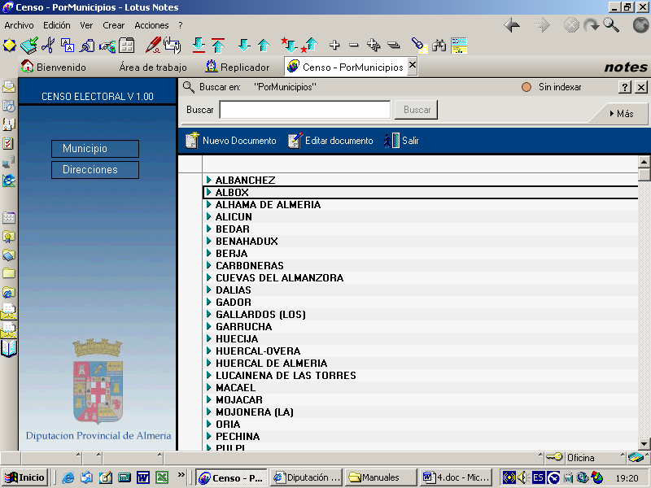

En realidad en esta base sólo se cargan los datos de los electores y la mesa en la que tienen que votar. Existiendo una vista de Direcciones de las respectivas Mesas, pudiendo además relacionarse con una imagen incluida en la Base de Datos de Anexos, como Mapas y Planos, de forma que además de la dirección alfanumérica aparecerá la citada imagen asociada.

DESCARGAS:

Se trata de la base de datos que permite ofrecer software por Internet utilizando el protolo http://, sin necesidad de utilizar protocolos específicos como ftp://.

INCIDENCIAS EN CARRETERAS/VÍAS PÚBLICAS:

Se trata de la base de datos que permite ofrecer información del estado de las carreteras provinciales y vías públicas. Pero el sistema también puede utilizarse para otro tipo de incidencias no visibles en la web (tareas de mantenimiento pendientes, denuncias, permisos de obras, etc..). Inicialmente lo utiliza sólo el Departamento de Vías Provinciales de la Diputación de Almería, pero se ha diseñado de forma que podría utilizarse por otra entidad que quisiera dar información sobre las incidencias en las vías que ella gestiona.

MAQUETAS:

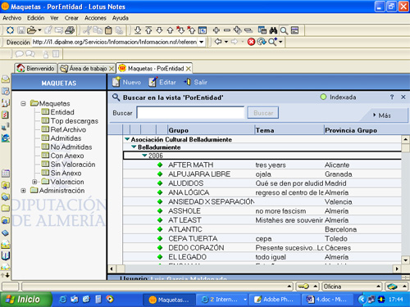

En esta base de datos, podremos almacenar los ficheros binarios que contienen ficheros de sonido mp3. Posibilitando gestionar no sólo su almacenamiento temático, por grupos y procedencia, sino también su organización en concursos con indicación de admitidos/no finalistas/no y premio (en la página de la asociación cultural Belladurmiente www.belladurmiente.es pude verse un ejemplo de utilización de esta base de datos).

La Información que acompaña al fichero mp3 se organiza en pestañas: Maqueta, Remitente, Grupo, Concurso, Url.

Esta base de datos además tiene un campo de descargas, que puede utilizarse para saber cuantos se han bajado el fichero en el documento guardado.

4.4. Bases de Datos del Sistema.

Las anteriores bases de datos, no se han diseñado aisladamente, sino formando parte de un sistema de publicación en Internet homogéneo y coordinado; es por ello que existen unas bases de datos, no accesibles por todos los usuarios, sino sólo por los Administradores, que ayudan a crear el sistema y a controlar aspectos de la seguridad del mismo.

Se trata de verdaderas bases de datos, y no de meras vistas de información complementaria asociada a otras bases de datos pero que sólo puede ser modificada por un Administrador (como ocurre con los distintos clasificadores de tablón de anuncios, galería de fotos, etc.), aunque si puedan ser utilizadas por todos los usuarios del sistema.

ENTIDADES:

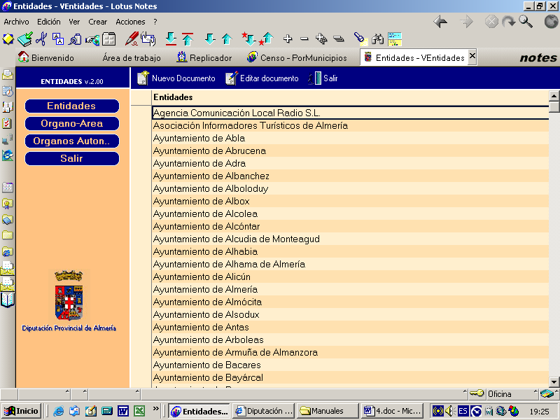

Esta base de datos nos permite identificar que Entidades van a formar parte del Sistema, guardando por cada una de ellas, su nombre completo, nombre abreviado para presentaciones en Internet en los que sea más conveniente y el fichero con la imagen del escudo de la misma.

Aquí, también se guarda la relación entre entidades que son organismos autónomos de otra, utilizando un sistema que forzando el concepto de Organismo Autónomo, nos permite hacer depender una misma entidad (ejemplo Consorcio) de varias entidades (Ayuntamientos que lo forman).

PERMISOS:

Es la base de datos que sirve para controlar que usuarios pueden trabajar en un rol determinado y en un servidor determinado, así como en la base de datos concreta.

Pero además, también será necesario que, previamente el usuario se haya autorizado por el Gerente de la correspondiente base de datos, para trabajar en ella, como Editor o Autor utilizando la correspondiente opción de Base de Datos.-Control de Acceso de Notes.

En la Base de Datos de Permisos, la secuencia de Trabajo, previa el alta de los servidores y bases de datos correspondientes, será:

1.- Crear el Rol para la base de datos de que se trate.
2.- Crear el documento de permiso correspondiente a la Entidad y Rol. Aquí además se podrá decidir en que ordenadores del sistema podrá trabajar (d1, d2, i1 o i2 ..) y poner los campos de seguridad o simples datos modificables para facilitar la entrada futura (comarcas, lugares, etc..)
3.- Asignar permiso a un usuario concreto a la base de datos y rol deseada.

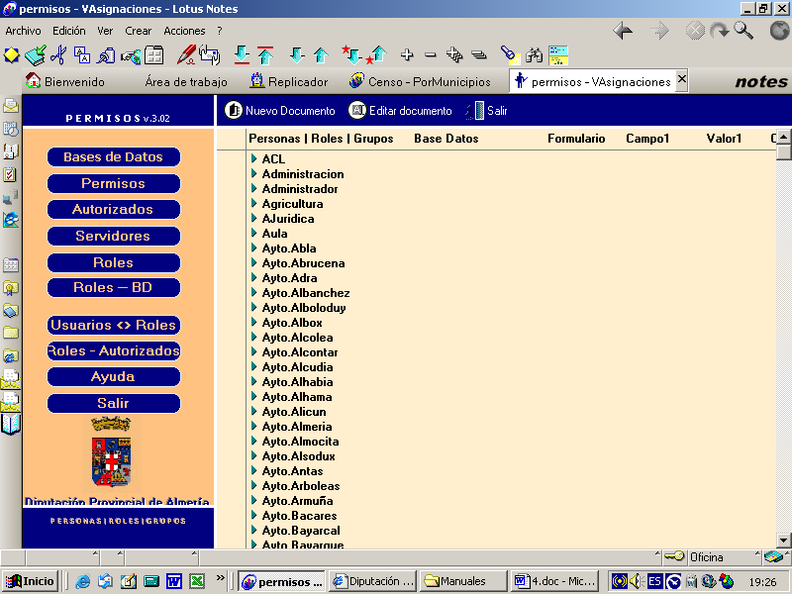

El resto de las vistas, solo nos ofrece consultas de la información de permisos desde distintos puntos de vista: autorizados por rol, roles autorizados, etc...

FORMULARIOS:

Esta base de datos se utiliza para registrar las direcciones de correo electrónico que podrán utilizar los formularios genéricos.

Es decir, dado que existen determinados formularios que se pueden invocar con una URL parametrizable con la dirección de correo electrónico a la que se enviarán. Se hizo necesario arbitrar un sistema para evitar que cualquiera pudiera utilizar nuestros recursos si conoce la estructura de la correspondiente URL. El sistema no es otro que, guardar en una base de datos las direcciones a las que se autoriza usar los formularios, de manera que si alguien usa una url parametrizable con una dirección de correo electrónico que no esté en esta base de datos, no funcionará. Además, si la complejidad del formulario lo exige también servirá para incluir datos complementarios, e incluso para gestionar las peticiones realizadas con los mismos. (Este sería el caso del formulario de gestión de IVTM, que permite incluir las tarifas y motivos de exención, así como los correspondientes textos de observaciones; y después permite gestionar las autoliquidaciones provisionales recibidas con dicho formulario e incluso imprimir sus datos con un formulario PDF asociado).

Es por todo esto último que esta base de datos, mas que ser de Administración sólo pretende ser la de gestión general de formularios para relacionarse electrónicamente con los ciudadanos.

SEDE DE BUSQUEDAS:

Esta es una base de datos que utiliza el buscador general del dominio dipalme, para indicarle en qué bases de datos debe buscar y con que formulario responder. Permitiendo así ir incorporando nuevas bases de datos al mismo, sin tener que ir reprogramando.

PÁGINAS TIPO - DESTACADOS:

En esta base de datos (Páginas de los Pueblos o Entes), se define el estilo de la página de la Entidad (dos marcos con banner, dos marcos sin banners, 3 marcos con opciones visibles, 3 marcos con opciones plegadas y 2 marcos con opciones plegadas en la parte superior), estableciendo los colores que utilizará, así como las opciones de menus, su logotipo y la página de inicio que llamará. También se utiliza para indicar si trabajara con varios idiomas, iconos que preceden a las vistas con clasificadores previos abiertos y cerrados; Texto común para cumplir la L.S.S.I., ficheros de estilos .ccs, etc...
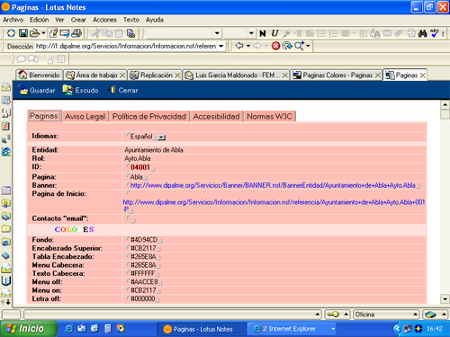

Está página tiene establecido sistema de seguridad por lo que podrá ponerse a disposición del administrador local por si quiere cambiar el estilo o modificar las opciones de menú de la izquierda en su caso.

La información se organiza en pestañas. En la primera encontramos, además de los campos de seguridad (Entidad y Rol), la siguiente información:
- Idiomas Desplegable, donde se indicarán los idiomas con los que se quiere trabajar (si se marca más de uno, aparecerá la bandera para seleccionar los datos de la base de datos de información con la extensión correspondiente).
- ID, Debe incluirse una referencia unívoca, para diferenciar la página de cualquier otra de la Red Provincial.
- Página: nombre que se asigna a la página (debe ser unívoco).
- Banner: Aquí incluiremos la url de los banner que se abrirán en la ventana, caso de existir en el modelo de página elegido.
- Página de Inicio: Se pondrá la url de la página que se abrirá al incio en el marco principal.
- Contacto “email”: poner el correo electrónico al que se remitirán las sugerencias de administrador de la web.
- Colores: Se incluirá el código exadecimal del color RGB que corresponda a:
- Fondo Color fondo de los marcos accesorios, si se utiliza.
- Encabezado Superior Color linea superior, si la página la utiliza.
- Tabla Encabezado Color fondo de espacio de logo.
- Menú Cabecera Color de fondo de las cabeceras de opciones de menus.
- Texto Cabecera Color de la letra de las cabeceras de opciones de menus
- Menú Off Color de fondo de las opciones de menus sin marcar.
- Menú On Color de fondo de las opciones de menus, cuando el cursor se situa encima.
- Letra Off Color de la letra de las opciones de menus sin marcar.
- Letra On Color de la letra de las opciones de menus, cuando el cursor se situa encima.
- Texto Menú
- Letra Cabecera
- Letra Ficha
- Fondo Ficha
- Iconos: Seleccionar del desplegable la combinación de iconos para plegar y desplegar líneas.
- Generar Página C: Por defecto No. Solo poner Si, cuando se vaya a utilizar el tipo de página C.
- Página Entidad Principal. Marcar, sólo en el caso de que ésta sea la página principal de la Entidad (importante en el caso de entidades con varias páginas: una misma entidad y varios roles).
- Pie de Página LSSI 1 a 3: Estos campos se utilizarán para incluir los datos que queramos aparezcan como Pie de Página, para cumplir la LSSI, simpre que los invoquemos desde un documento de información, fiestas, etc…
- Logo Aquí pondermos el fichero .gif o .jpg que sirve de logo en los tipos de páginas que lo utilicen.

En la pestaña Aviso Legal, incluiremos:
- Texto del Aviso Legal.

En la pestaña Política de Privacidad, incluiremos:
- Texto de la Política de Privacidad.

En la pestaña Accesibilidad, incluiremos:
- Texto de Política de Accesibilidad.

En la pestaña Normas W3C, incluiremos:
- Texto de las Normas W3C.

Esta base de datos, además de las funciones de estilo generales que suelen tener poco mantenimiento. Puede permitir, con un sistema de permisos diferenciado para la vista de que se trate, abrir una sección de DESTACADOS:

Para ello, en la página principal deberá ponerse el correspondiente código html como Texto Calculado que invoca los destacados de la misma entidad y rol (ejemplo para Ayuntamiento de Tijola, rol Ayto.Tijola):

@If(@IsError(@DbLookup("":"NoCache";"":"Servicios/Municipios/pueblos.nsf";"destacadoser";"Ayuntamiento de Tijola Ayto.Tijola";3));"";@Implode(@DbLookup("":"NoCache";"":"Servicios/Municipios/pueblos.nsf";"destacadoser";"Ayuntamiento de Tijola Ayto.Tijola";3)))

Los documentos de destacados, son efímeros, solo pretenden resaltar alguna información que existe en otra base de datos (fiestas, tablón, etc...) o incluso externa al sistema de la Red Provincial (información sobre el Referéndum x, ...). para ello se utiliza un documento con fecha de caducidad (que desaparecerá cuando caduque si así se especifica o simplemente se mantendrá pero no visible en la web), en el que se incluye una imagen pequeña (no debería superar los 100 x 100 px), un breve texto que la acompaña, una url que dará acceso a la información destacada y una etiqueta para la url.

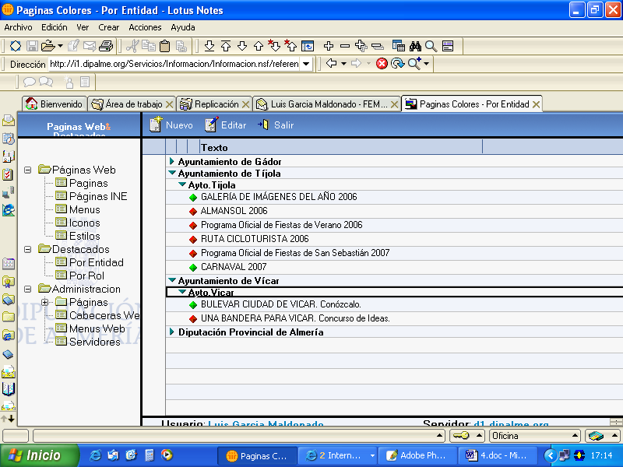

ESTADÍSTICAS:

Esta base de datos, inicialmente se utiliza para que diariamente el log de accesos se resuma en las entradas estadísticas que queremos controlar, sirviendo por tanto, no sólo para controlar las estadísticas de visitas, sino también para ir descargando la base de datos de log de contenidos, pues de no hacerse facilmente alcanza volumenes que dejarían el sistema colapsado.

Pero en la actualidad estamos implantando una nueva base de datos más completa, que permite controlar no sólo las visitas, sino diferenciar entre accesos y visitas, dirección IP de procedencia, navegador utilizado, etc... (Esta base de datos es la que se activa cuando se dice Estadísticas de Accesos si, en los documentos de Fiestas o de Información).

Tambien, se están implantando estadísticas en los propios documentos. Es el caso de Maquetas y Publicaciones IEA.

GESTOR DEL PORTAL WEB:

Esta base de datos, es meramente instrumental. Sirve para que cualquier usuario de las Bases de Datos del Sistema Web de Dipalme, que trabaje con un máximo de 20 bases de datos diferentes y en cada una de ellas con un máximo de 4 formularios (vistas de entrada) por Base de Datos, no tenga que estar abriendo todas ellas, sino que abriendo esta base de datos (Servicios\GestorWeb.nsf) pueda tener un menú de acceso a todas las bases de datos en las que tenga permiso.
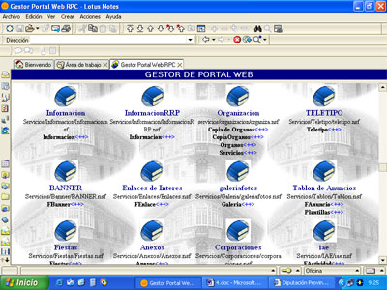
Y aunque en principio, solo da acceso directo a un máximo de cuatro formularios por Base de Datos, si se accede por el icono directamente a la base de datos si tendremos en ella acceso a todos los formularios que tengamos disponibles, cualquiera que sea su número.

4.5. Acceso a las Bases de Datos.

Para poder acceder a las bases de datos, por la Intranet y poder trabajar en ellas, actualizando documentos, con las máximas posibilidades de edición (Una edición mas limitada se verá en el apartado 4.9 Mantenimiento vía Internet), se hace necesario que concurran los siguientes elementos:

- Cliente Lotus/Notes
- Permiso de Acceso, con el nivel adecuado, al usuario concreto de que se trate (un ID) y a la base de datos determinada (pedir a info@dipalme.org o lgarciam@dipalme.org).
- Conexión con el Servidor (ubicación) correspondiente a través de la Intranet física. Excepcionalmente, podrá solicitarse acceso a bases de datos situadas en la zona de Internet (dominio ix.dipalme.org), cuando quien tenga que mantener la información, no dispone de conexión física a la Red Provincial, ni de VPN.

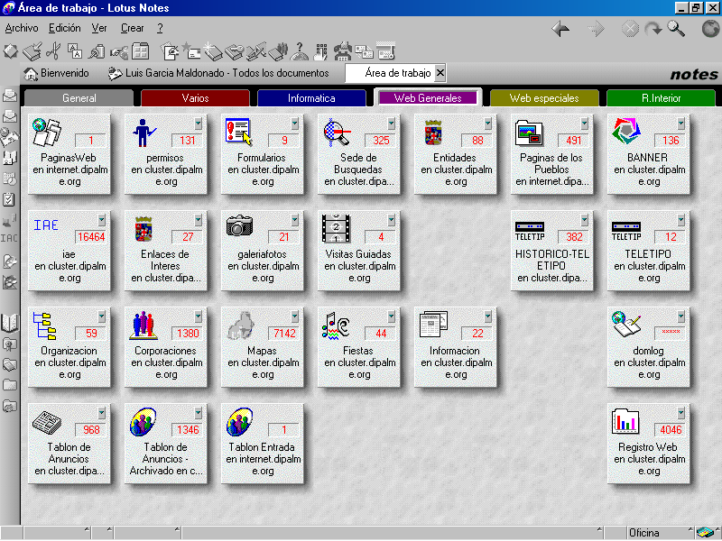

Concurriendo podremos desplegar la opción Archivo.- Bases de Datos.- Abrir y, localizar en el servidor adecuado la base de datos correspondiente, creándose también, un enlace para que en el futuro no tengamos que estar buscando esta base de datos, sino que simplemente la podamos abrir haciendo clic en el icono correspondiente, que a su vez podremos ordenar en el Área de Trabajo del cliente Notes.
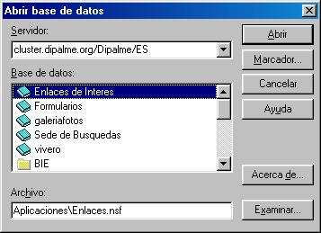
Las Bases de datos del Sistema normalmente deberán abrirse en el Servidor d1.dipalme.org/Dipalme/ES en la Carpeta: Servicios y en la Subcarpeta que corresponda. (Si no se tienen claro consultar en info@dipalme.org o lgarciam@dipalme.org)

4.6. Consulta y Mantenimiento.

Todas las bases de datos que hemos visto, no sólo se pueden consultar desde Internet, también pueden consultarse con el cliente Notes, que utilizaremos para realizar su mantenimiento a través de la Intranet. Esta consulta, tiene el inconveniente de que no tiene una estética tan cuidada como la de Internet, ni tan guiada. Pero en cambio tiene la ventaja de que, puesto que conocemos de qué base de datos se trata, tendremos mucha mas velocidad en la respuesta y a la vez mayor flexibilidad, pues podremos utilizar el buscador de Notes, para localizar cualquier ficha.
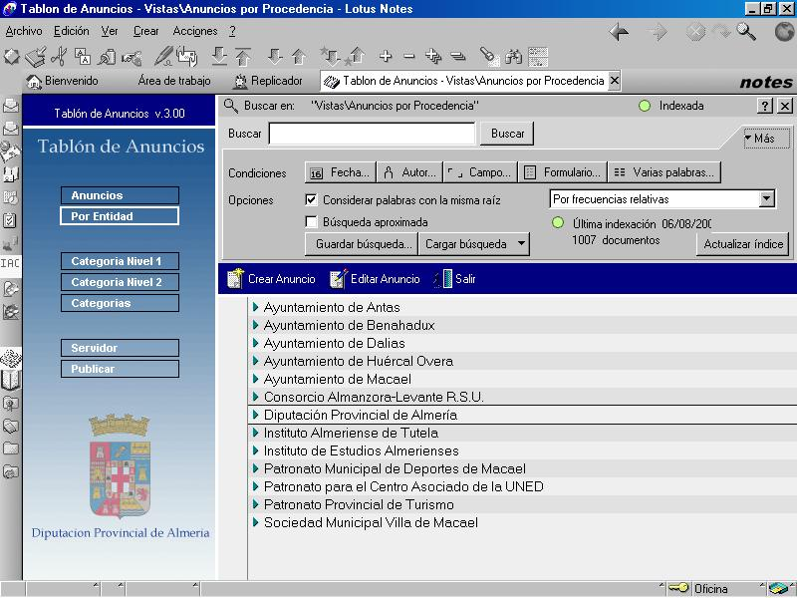

Esta utilidad de búsqueda se puede abrir en todas la bases de datos notes, o incluso desde el buscador que podemos poner en la página de bienvenida. (Si no estuviera abierta, bastará con hacer clic en el botón de los prismáticos).

Pero el que podamos consultar una base de datos determinada, no quiere decir que podamos mantener las fichas en ella guardadas; pues para poder hacer mantenimiento deberemos estar debidamente autorizados para ello.
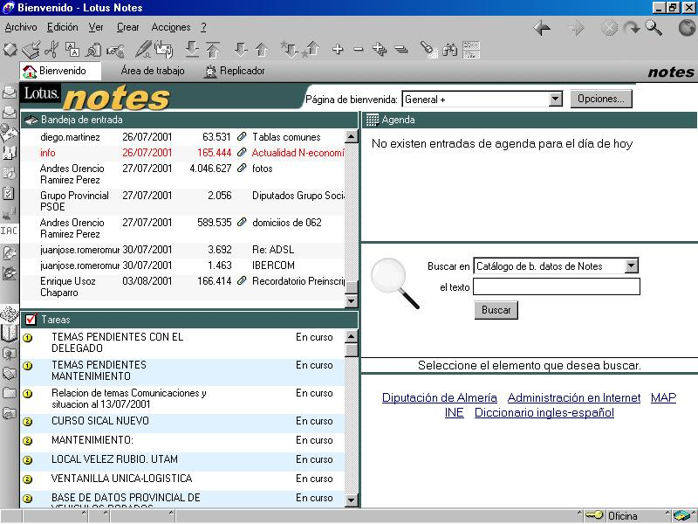
El mantenimiento implica siempre, para el supuesto de crear, abrir una ficha en blanco utilizando, normalmente el Botón específico para ello, como hemos ido viendo a lo largo de la descripción de las bases de datos; pero también se podría abrir el formulario correspondiente, si no hubiera botón específico para ello, desplegando el menú Crear y eligiendo el formulario de que se trate.

Una vez abierta la ficha, hemos visto que, si estamos autorizados a trabajar con diversos perfiles de procedencia o roles (es decir meter fichas de distintas Entidades u órganos), se nos abrirá primero un cuadro de diálogo para elegir la procedencia con la que vayamos a trabajar. En cambio, si sólo estamos autorizados a trabajar con una procedencia, se abrirá directamente la ficha de la misma con los datos de seguridad no modificables ya escritos.

Estaremos, entonces, en condiciones de introducir los datos necesarios en los correspondientes campos. Cuando el campo sea desplegable, no debemos escribir en él, sino seleccionar la entrada adecuada con el mismo (recordamos de que si no existe la voz adecuada, solicitaremos su creación a info@dipalme.org o lgarciam@dipalme.org).

Cuando todos los datos estén introducidos, será el momento de Guardar el documento, para ello deberemos utilizar el correspondiente botón, caso de existir y después cerrar. Pero también, en muchos casos, podremos cerrar la ventana y al preguntarnos notes si deseamos guardar confirmar con si.
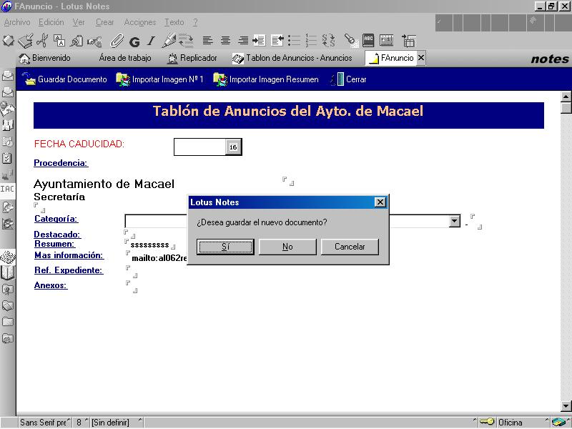

Obviamente, la ventana se cierra, haciendo clic en la X situada a la derecha de la indicación de ventana activa destacada en blanco (en la imagen sería FAnuncio X).

En cambio, si lo que pretendemos es modificar una ficha ya existente, lo primero que tendremos que hacer es localizarla en la base de datos correspondiente, y una vez seleccionada, utilizaremos el botón de Editar..., caso de que exista o simplemente la abriremos haciendo doble clic sobre ella, en modo consulta.

Una vez abierta en modo de consulta el documento concreto, haciendo clic en el icono de editar (representado con un lápiz) o simplemente, de nuevo doble clic sobre cualquier área en blanco de la misma, hará que aparezcan los datos en modo edición.

El modo edición se identifica, porque los campos aparecen deslindados por su esquinas superior e inferior (marcas éstas, que no aparecen cuando estamos simplemente en modo de consulta).

Obviamente, esto solo será posible si tenemos perfil de editor. En este caso, podremos modificar lo que estimemos oportuno y guardar grabando la modificación, de la misma forma que hemos visto respecto del alta de nueva ficha.

Siempre se guarda, por razones de seguridad, la fecha de la modificación y el autor, aunque no se siempre se hagan visibles en la vista del documento.

4.7. Recomendaciones. Url´s parametrizables.

En este capítulo haremos unas recomendaciones genéricas sobre la edición en campos de texto enriquecido (Sería conveniente consultar el documento: Edición Lotus/Notes en Campos de Texto Enriquecido. Estilos, Tablas, Formatos, etc. ); e informaremos de las url´s parametrizables mas importantes, que podremos utilizar para conseguir dar determinada información partiendo de un anuncio, o ficha de servicio u órgano determinado.

Los campos de texto enriquecido nos dan muchas posibilidades, pero si queremos que la estética de las consultas en Internet mantenga una línea, no interesa ser “demasiado creativos”, sino seguir las pautas que se establezcan, y utilizar los mismos tipos de letra y colores que el resto.

En general, y mientras no se dicten las oportunas normas, se aconseja seguir las pautas actuales, utilizar fondos blancos o colores claros y caracteres negros o colores intensos, destacando con azul oscuro u otros colores algunos párrafos que queramos resaltar.

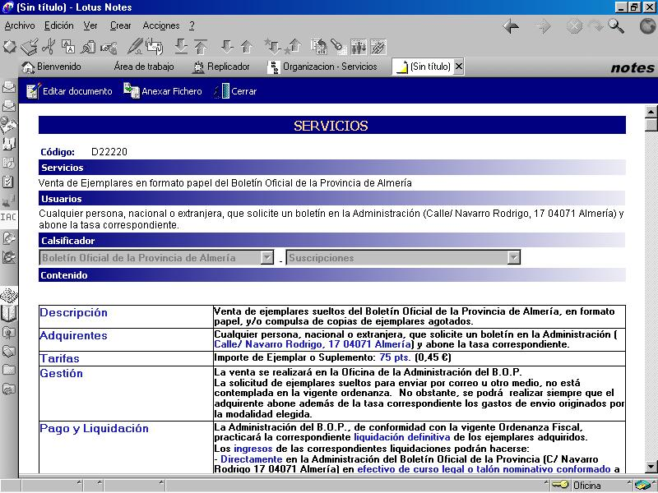
Esto posibilitará una estética uniforme cuando la información se consulte por Internet.

También deberemos utilizar las tablas para enmarcar la información y que de esta manera mejore la vista en Internet. Solo la tabla nos permite garantizar la vista en Internet, por ello es conveniente crear una tabla maestra (5 columnas) y en determinadas celdas ir incluyendo otras tablas según las necesidades, así como fusionar celdas.

No estamos diciendo que no se puedan utilizar los recursos de los que disponemos, sino que, dado que estamos dando información oficial, no abusemos de las mezclas de colores y los tipos de letra. Fondos en tonos suaves y de la misma gama cromática garantizan un mejor resultado estético. Además a veces cumplir con las normas de accesibilidad está reñido con la utilización de excesivos recursos gráficos y multimedia.

También podremos incluir gráficos e imágenes, pero en este caso interesa que sean lo menos pesadas posibles (formato .jpg o .gif) y previamente tratadas para dejarlas al tamaño que deberán visualizarse (más grandes no sólo darán un efecto malísimo, sino que pesarán excesivamente). Además para cumplir las normas de Accesibilidad, siempre que pongamos una imagen, debemos ponerle una etiqueta html en sus propiedades. Y si queremos que el efecto en Internet sea correcto, sin distorsión de colores, es mejor utilizar la función de Importar Imagen, que la de copiar y pegar simplemente que solo garantiza el funcionamiento si se ha copiado en el entorno notes, no cuando viene de word u otro programa.

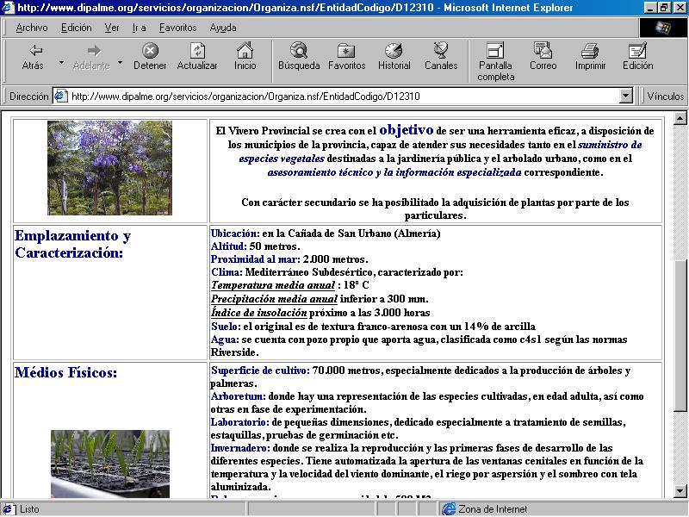
Si en una ficha ponemos muchas imágenes, o con gran peso, tardará mucho tiempo en abrirse cuando se consulte por Internet, dando lugar a que muchos internautas con deficientes recursos de conexión, abandonen la consulta.

En la imagen pueden apreciarse los bordes de la tabla. Ese efecto puede que no sea estéticamente muy válido y sería mejor que los bordes no sean visibles, jugando con las manchas de color.

El color primero debe darse a toda la tabla general, con un estilo uniforme. Posteriormente podremos dar colores especiales a sub-tablas o a celdas concretas, para conseguir efectos de botoneras o destacados.

Respecto a los enlaces, aunque la mayoría de las bases de datos lleva una pestaña para añadir enlaces, es mejor utilizar las técnicas que nos permiten incluirlos directamente en el texto enriquecido asociado a una parte del texto o parte de una imagen.

En la página que sigue puede apreciarse que se ha mejorado la vista de la pantalla del Vivero Provincial, utilizando estos pequeños consejos.
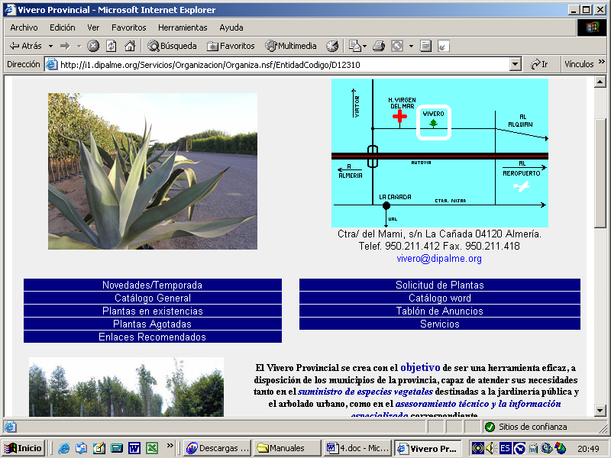

URL´S PARAMETRIZABLES:

Todos los campos de texto enriquecido admiten vínculos a cualquier información que se encuentre accesible por Internet.

De la misma manera que podemos enlazar con cualquier dirección http:// también hemos creado un sistema de direcciones parametrizables (url´s) que nos permitan interrogar cualquier base de datos del Sistema de Información de la Red Provincial, obteniendo solo la información que responda al parámetro introducido y en la forma que está prevista en la vista utilizada. (si se necesitan nuevas vistas parametrizables se solicitaran a info@dipalme.org o lgarciam@dipalme.org ).

La norma general es que todos los formularios se abren en la misma ventana en que se invocan; excepcionalmente, puede conseguirse que un derminado formulario se habilite para abrirse en ventana diferente; lo que será posible si en lugar de invocar directamente la url, se hace incluida en el siguiente javascript:

javascript:ventana_nueva('http://www.dipalme.org')
Donde www.dipalme.org, se sustituiría por la url correspondiente.

- Las Urls que podemos consultar en el apartado Enlaces a Bases de Datos Internas de Utilidades en www.almeria.es o en la Intranet provincial, nos servirán para obtener información de las bases de datos del sistema de Información dipalme.
- Cada base de datos del sistema, contendrá una información diferente, archivada en un documento con información asociada (referencia, procedencia, clasificador, ...). Información ésta que se utilizará para el sistema de seguridad y para poder presentar la información en Internet con distintos criterios.
- En las url´s, como norma general, no se deben utilizar tildes (acentos) ni la ñ.
- No se admiten espacios en blanco, normalmente se sustituyen por + o _
- La estructura tipo de una url, será la siguiente:

Comando: http://
Servidor: www.dipalme.org/
Directorio/subdirectorio: Servicios/Anexos/ (donde Anexos es el nombre de la carpeta según la base de datos de que se trate)
Base de datos: /Anexos.nsf/ (donde Anexos.nsf es el nombre de la base de datos de que se trate)
Formulario: (nombre y, en su caso, comandos del formulario que, dará forma a la información obtenida)
Parámetros: (datos que utilizaremos para hacer la selección de documentos dentro de la base de datos)

NOTA MUY IMPORTANTE:

Desde que el servidor www.dipalme.org reside en equipos con Sistema Operativo LINUX, sensible a mayúsculas y minúsculas, las urls deben escribir el camino tal como esté en el Servidor.

Así, por ejemplo la url :

http://internet.dipalme.org/servicios/tablon.nsf/TablonOrgano?OpenView&RestrictToCategory=1Patronato+Municipal+de+Deportes+de+Macael2Alcaldia3Patronato+Municipal+de+Deportes+de+Macael

No funcionaría correctamente, pues está mal escrito, tanto el nombre del servidor, como los directorios. Correctamente sería:

http://www.dipalme.org/Servicios/Tablon/Tablon.nsf/TablonOrgano?OpenView&RestrictToCategory=1Patronato+Municipal+de+Deportes+de+Macael2Alcaldia3Patronato+Municipal+de+Deportes+de+Macael

Además, puesto que las urls, estan ampliándose contínuamete, lo mejor es consultarlas en el apartado Enlaces a Bases de Datos Internas, de utilidades de la Red Provincial que se encuentra en la página principal de www.dipalme.org, desde donde tendremos siempre la última versión disponible y además podremos marcarla y copiarla para pegarla donde la necesitemos, simplemente cambiando los parámetros correspondientes.( http://www.dipalme.org/Servicios/Informacion/Informacion.nsf/referencia/Diputacion+Provincial+de+Almeria+Diputacion+DP-URLS )

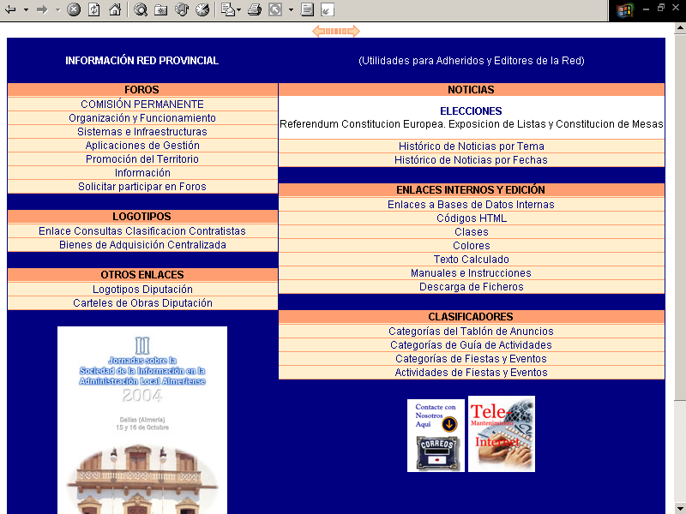
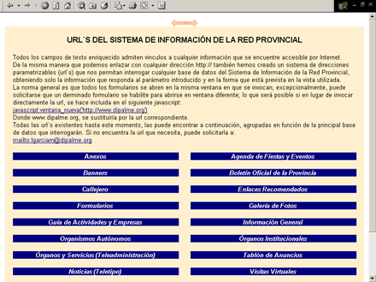

Finalmente, hay que tener en cuenta que las url´s que encontramos suelen estar referidas a la base de datos de que se trate, en formato libre (es decir la que está destinada a recibir información que será visible en Internet sin restricción alguna).

Pero la estructura de interrogación nos servirá también para obtener información de bases de datos equivalentes pero de acceso restringido, tan sólo habrá que cambiar el nombre de la base de datos. (obviamente, no todo el mundo podrá consultar dicha información, pues pedirá previamente que el usuario se identifique con la correspondiente clave de acceso).

4.8. Bases de Datos de Acceso Restringido.

Como acabamos de ver, en el Sistema de Información de la Red Provincial, existen también versiones de las anteriores bases de datos que no son de libre acceso en lectura, sino sólo visibles por usuarios concretos previa identificación de los mismos.

En concreto, podemos citar las siguientes:

- Bases de Datos que sólo son accesibles para Socios del Patronato Provincial de Turismo. ( Información, Foro, Agenda, Tablón de Anuncios y Anexos).
- Bases de Datos sólo accesibles para usuarios de la Intranet de Diputación. ( Información, Foro, Agenda, Tablón de Anuncios, Teletipo y Anexos).

Estas bases de datos se pueden crear bajo demanda muy rápidamente, ya que basta con copiar, con otro nombre, otras ya existentes y cambiarle el perfil de seguridad. Si alguna Entidad adherida al Convenio Marco necesitara alguna, basta con contactar con info@dipalme.org o lgarciam@dipalme.org

4.9. Mantenimiento Vía Internet.

Ya dijimos que el mantenimiento más completo debe hacerse a través de la Intranet y utilizando un cliente Lotus/Notes; pero como en ocasiones no se dispone de dicho cliente, o debido a los requerimientos de equipo no funciona con agilidad. Incluso en el caso de no tener conexión de Intranet (como podría ser el caso de asociaciones Beneficiarias, según el Convenio Marco).

Se ha creado una base de datos que permite el mantenimiento, vía Internet, de algunas de las bases de datos del Sistema; especialmente de aquellas en las que interesa mas la actualidad de la información que la estética de la misma:

-Destacados
-Teletipo
-Tablón de Anuncios
-Fiestas y Eventos.

Paulatinamente se irán incorporando a este mantenimiento vía Internet otras bases de datos.

Obviamente, para poder acceder no basta con pulsar en el icono correspondiente de Telemantenimiento Internet que podemos encontrar en el menú de utilidades de www.almeria.es, además deberemos ulilizar un usuario notes de la Red Provincial, al que se haya dado permiso de acceso para poder realizar el mantenimiento por esta vía. No siendo suficiente tener permiso para poder acceder a una base de datos con una Entidad y Rol determinado utilizando el cliente lotus/notes (si se desea utilizar esta vía de mantenimiento deberá solicitarse el permiso correspondiente a infor@dipalme.org o lgarciam@dipalme.org).

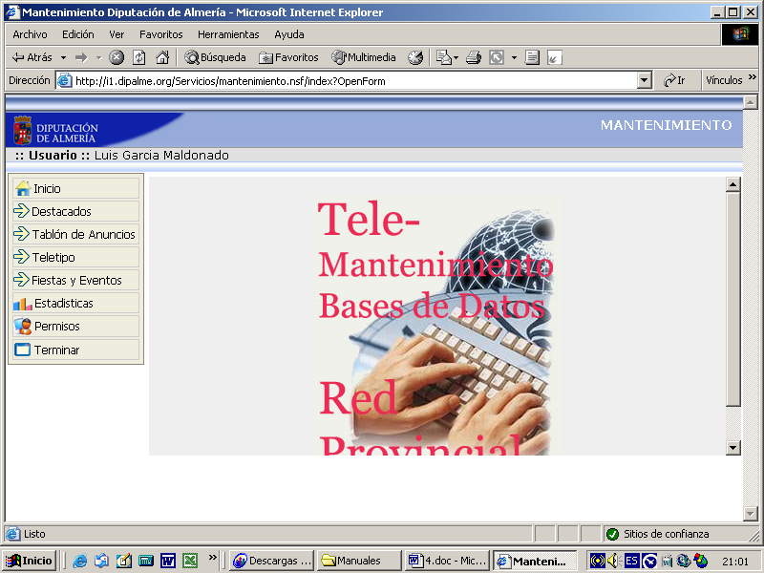

Además del mantenimiento a las bases de datos mencionadas, por esta opción, podremos consultar las estadísticas de acceso a las páginas de la Red Provincial.

Para crear un documento en una de las bases de datos, elegiremos la base de datos y la opción: Nuevo documento, e iremos rellenando los campos correspondientes del formulario.

Teniendo en cuenta que en el campo de texto enriquecido solo podremos utilizar algunas funciones de tipos de letra y colores, pero no crear tablas y otras muy necesarias para conseguir un efecto estético mejor.

No obstante, si de lo que se trata es de dar una noticia o de adjuntar el acta de un Pleno o Junta de Gobierno, esta opción nos permitirá tener actualizada la información de forma urgente. Además siempre existirá la posibilidad de poder modificar con el cliente lotus/notes, a través de la Intranet, un documento previamente creado por esta opción a través de Internet.
